Številka: 8421-4/2021-120 - DGZR

Datum: 10. 12. 2024

**REGIJSKI N A Č R T ZAŠČITE IN REŠEVANJA**

**OB POTRESU NA OBMOČJU DOLENJSKE REGIJE**

**Verzija 2.1**

**(ažuriran decembra 2024)**

|  |  |  |  |
| --- | --- | --- | --- |
|  | **Organ** | **Datum** | **Podpis odgovorne osebe** |
| Sprejel | Izpostava URSZR Novo mesto | 10. 12. 2024 | Janja Brulc  vodja izpostave  podsekretarka |
| Odobril | Poveljnik CZ za Dolenjsko | 10. 12. 2024 | Marjan Šmalc |
| Izdelal/skrbnik | Izpostava URSZR Novo mesto | 10. 12. 2024 | Luka Hrovat  višji svetovalec |

**KAZALO**

1.1. Potresna nevarnost v dolenjski regiji 4

1.1.1. Stopnja potresne ogroženosti 4

1.1.2. Gostota in razporeditev naseljenosti 6

1.1.3. Ogroženi prebivalci, infrastruktura, premoženje in kulturna dediščina 7

1.2. Verjetnost nastanka verižne nesreče 9

1.3. Ukrepi za zmanjšanje posledic potresa 9

2 OBSEG NAČRTOVANJA 10

2.1. Temeljne ravni načrtovanja 10

2.1. Projekt in aplikacije POTROG – potresna ogroženost za potrebe CZ 11

3 ZAMISEL IZVAJANJA ZAŠČITE, REŠEVANJA IN POMOČI 13

3.1. Temeljne podmene načrta 13

3.2. Koncept izvedbe zaščite, reševanja in pomoči 13

3.2.1. Koncept odziva ob potresu 13

3.3. Uporaba načrta 14

4. SILE IN SREDSTVA ZA ZRP TER VIRI ZA IZVAJANJE NAČRTA 16

4.1. Pregled organov in organizacij, ki sodelujejo pri izvedbi nalog 16

4.2. Materialno – tehnična sredstva za izvajanje načrta 17

4.3. Finančna sredstva za izvajanje načrta 17

5. OPAZOVANJE, OBVEŠČANJE IN ALARMIRANJE 18

5.1. Opazovanje potresne dejavnosti 18

5.2. Obveščanje o potresu 19

5.2.1. Obveščanje pristojnih organov in služb na regijski ravni 19

5.2.2. Obveščanje prebivalcev na prizadetem območju 20

5.2.3. Obveščanje splošne javnosti 20

5.3. Alarmiranje 21

6. AKTIVIRANJE SIL IN SREDSTEV ZA ZRP 21

6.1. Aktiviranje regijskih organov vodenja CZ in njihovih strokovnih služb 21

6.2. Aktiviranje regijskih sil in sredstev za ZRP 22

6.3. Zagotavljanje pomoči v materialnih in finančnih sredstvih 26

6.4. Mednarodna pomoč 26

7. UPRAVLJANJE IN VODENJE 27

7.1. Organi in njihove naloge 27

7.1.1. Izpostava URSZR Novo mesto 27

7.1.2. Poveljnik CZ za Dolenjsko 27

7.1.3. Štab CZ za Dolenjsko 27

7.1.4. PU Novo mesto 28

7.1.5. Nevladne organizacije 28

7.2. Operativno vodenje 29

7.3. Organizacija zvez 29

7.3.8. Radijske zveze v sistemu zaščite in reševanja 30

8. ZAŠČITNI UKREPI TER NALOGE ZAŠČITE, REŠEVANJA IN POMOČI 30

8.1. Zaščitni ukrepi 30

8.1.1.Prostorski, urbanistični, gradbeni in drugi tehnični ukrepi 32

8.1.2. Evakuacija prebivalcev 34

8.1.3.Sprejem in oskrba ogroženih prebivalcev 35

8.1.4. Radiološka, kemijska in biološka zaščita 36

8.1.5.Zaščita kulturne dediščine 38

8.2. Naloge zaščite, reševanja in pomoči 39

8.2.1. Prva pomoč in nujna medicinska pomoč 39

8.2.3. Psihološka pomoč 41

8.2.4. Prva veterinarska pomoč 41

8.2.5. Reševanje iz ruševin 43

8.2.6. Gašenje in reševanje ob požarih in eksplozijah 45

8.2.7. Iskanje pogrešanih oseb 45

8.2.8. Zagotavljanje osnovnih pogojev za življenje 46

9. OSEBNA IN VZAJEMNA POMOČ 47

10. OCENJEVANJE ŠKODE 48

11. RAZLAGA POJMOV IN OKRAJŠAV 49

11.1. Pomen pojmov 49

11.2. Razlaga okrajšav 50

12. SEZNAM PRILOG IN DODATKOV 51

12.1. Skupne priloge 51

12.2. Posebne priloge 51

12.3. Skupni dodatki 51

12.4. Posebni dodatki 52

1 UVOD

Regijski načrt zaščite in reševanja ob potresu, verzija 2.1, je nadgradnja Regijskega načrta zaščite in reševanja ob potresu v dolenjski regiji, verzija 2.0, ki ga je izdelala Izpostava URSZR Novo mesto leta 2022.

Regijski načrt zaščite in reševanja ob potresu je izdelan na podlagi Ocene ogroženosti Dolenjske zaradi potresov, verzija 1.0., številka 8421-11/2019-1-DGZR z dne 7. 3. 2019, Državnega načrta zaščite in reševanja ob potresu, verzija 3.2, številka 8420-1/2014/9 z dne 20. 2. 2014 (ažurirano januar 2020 in julij 2024) in v skladu z Zakonom o varstvu pred naravnimi in drugimi nesrečami (Uradni list RS, št. 51/06-UPB-1 in 97/10, 21/18-ZNOrg in 117/22), Uredbo o vsebini in izdelavi načrtov zaščite in reševanja (Uradni list RS, št. 24/12, 78/16 in 26/19) ter Uredbo o organiziranju, opremljanju in usposabljanju sil za zaščito, reševanje in pomoč (Uradni list RS, št. 92/07, 54/09, 23/11 in 27/16).

Potres je naravna nesreča, ki je ne moremo vnaprej napovedati, niti ni mogoče vnaprej oceniti njegovega obsega, moči in škode, ki jo bo povzročil. Predvidimo lahko le območja, kjer se lahko pojavi, zato predstavlja regijski načrt zamisel izvajanja zaščite in reševanja ob potresu ob upoštevanju razpoložljivih sil in sredstev.

## Potresna nevarnost v dolenjski regiji

### Stopnja potresne ogroženosti

*Preglednica 1: Razredi in stopnje ogroženosti*

|  |  |
| --- | --- |
| Razred ogroženosti | Stopnja ogroženosti |
| 1 | majhna |
| 2 | srednja |
| 3 | velika |
| 4 | zelo velika 1 |
| 5 | zelo velika 2 |

*Preglednica 2: Kriteriji za uvrstitev občin v razrede ogroženosti ob potresu*

|  |  |  |  |  |
| --- | --- | --- | --- | --- |
| 1. razred ogroženosti | 2. razred ogroženosti | 3. razred  ogroženosti | 4. razred ogroženosti | 5. razred ogroženosti |
| Vsi prebivalci občine na območju V po EMS ali manj | Vsi prebivalci občine na območju VI po EMS | Vsi prebivalci ali del prebivalcev občine na območju Vll po EMS in nič prebivalcev na območju Vlll po EMS | Vsi prebivalci ali del prebivalcev občine (vendar manj kot 9000) na območju VIII po EMS ali več | Vsi prebivalci ali del prebivalcev občine (vendar več kot 9000) na območju VIII po EMS ali več |

*Preglednica 3: Število občin, razvrščenih po razredih ogroženosti ob potresu*

|  |  |  |  |  |  |  |  |
| --- | --- | --- | --- | --- | --- | --- | --- |
| Regija | 1. razred ogroženosti | 2. razred ogroženosti | 3. razred ogroženosti | 4. razred ogroženosti | 5. razred ogroženosti | Skupno število občin | Razred ogroženosti regije |
| Dolenjska | 0 | 0 | 0 | 12 | 3 | 15 | 4 |
| SKUPAJ OBČIN | 0 | 0 | 0 | 12 | 3 | 15 |  |

***Preglednica 4: Razvrstitev občin v razred ogroženosti ob potresu in število prebivalcev občin, ki živijo na območjih posamezne potresne intenzitete***

|  |  |  |  |  |  |  |
| --- | --- | --- | --- | --- | --- | --- |
| REGIJA | OBČINA | ŠTEVILO PREBIVALCEV | | | | RAZRED OGROŽENO- STI |
| Območje VI po EMS | Območje  VII po EMS | Območje  VIII po EMS | SKUPNO število prebivalcev | OBČINE |
| DOLENJSKA | Črnomelj |  | 607 | 13.601 | 14.208 | 5 |
| (15 občin) | Dolenjske Toplice |  |  | 3329 | 3329 | 4 |
|  | Metlika |  |  | 8016 | 8016 | 4 |
|  | Mirna |  |  | 2666 | 2666 | 4 |
|  | Mirna Peč |  |  | 2756 | 2756 | 4 |
|  | Mokronog - Trebelno |  |  | 2904 | 2904 | 4 |
|  | Novo mesto |  |  | 33.372 | 33.372 | 5 |
|  | Semič |  |  | 3797 | 3797 | 4 |
|  | Straža |  |  | 3762 | 3762 | 4 |
|  | Šentjernej |  |  | 6676 | 6676 | 4 |
|  | Šentrupert |  |  | 2315 | 2315 | 4 |
|  | Škocjan |  |  | 3140 | 3140 | 4 |
|  | Šmarješke Toplice |  |  | 3008 | 3008 | 4 |
|  | Trebnje |  |  | 10.732 | 10.732 | 5 |
|  | Žužemberk |  |  | 4555 | 4555 | 4 |
|  | SKUPAJ |  | 607 | 104.629 | 105.236 |  |

Iz preglednic je razvidno, da je od skupno petnajstih (15) občin dvanajst (12) občin uvrščenih v 4 razred ogroženosti, tri (3) občine pa so uvrščene v najvišji, peti (5) razred ogroženosti. Celotna regija je uvrščena v četrti (4) razred ogroženosti. Skoraj vsi (100%) prebivalci dolenjske regije živijo na območju, ki ga lahko prizadene potres VIII stopnje po EMS (in več). **Vse občine in regija morajo v celoti izdelati samostojen načrt zaščite in reševanja ob potresu.**

*Preglednica 5: Razvrstitev regije v razrede ogroženosti ob potresu (Vir: GIS_UJME, 2012)*

|  |  |  |  |  |  |
| --- | --- | --- | --- | --- | --- |
| REGIJA | ŠTEVILO PREBIVALCEV | | | | RAZRED OGROŽENOSTI  REGIJE |
| Območje VI po EMS | Območje VII po EMS | Območje VIII po EMS | SKUPNO število prebivalcev |
| Dolenjska |  | 607 | 104.629 | 105.236 | 4 |

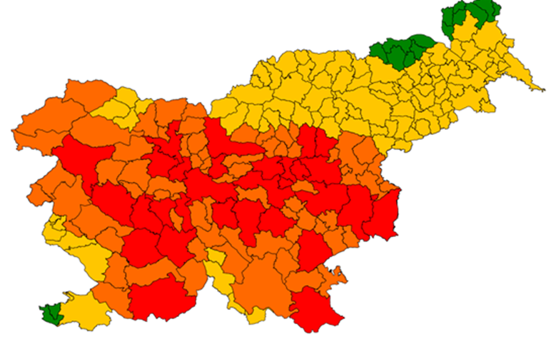

***Slika 1: Potresna ogroženost slovenskih občin***

### Gostota in razporeditev naseljenosti

Skoraj vsi prebivalci dolenjske regije živijo na območju intenzitete Vlll EMS (104.629), le 607 ljudi živi na območju intenzitete VII po EMS (Črnomelj). Podatki o prebivalcih so privzeti iz aplikacije GIS_UJME s stanjem na dan 1. december 2011.

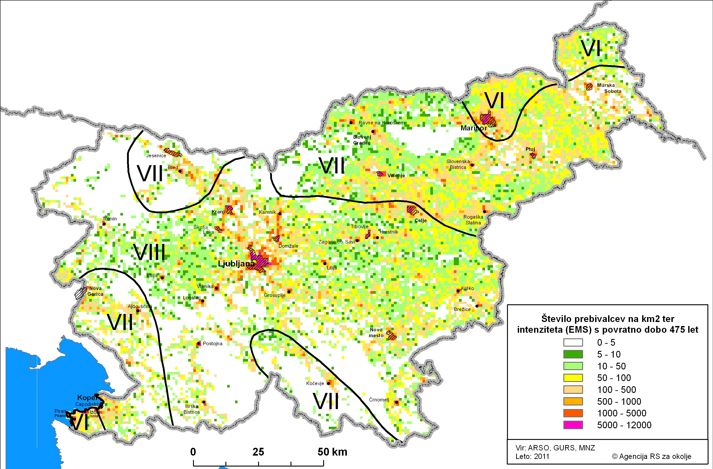

***Slika 2: Število prebivalcev na km2 in ocenjena potresna intenziteta EMS za povratno dobo 475 let (Vir: ARSO, spletna stran)***

### Ogroženi prebivalci, infrastruktura, premoženje in kulturna dediščina

Dolenjsko regijo lahko prizadene potres intenzitete VIII EMS ali višje stopnje po evropski potresni lestvici EMS-98.

Nevarnosti potresa intenzitete Vlll EMS je izpostavljenih skoraj 100 % prebivalstva dolenjske regije. Potresna nevarnost je torej velika, zaradi velikega števila neustreznih objektov gradbenega fonda pa je velika tudi potresna ogroženost.

Ob potresu intenzitete VIII EMS ali višje stopnje po evropski potresni lestvici EMS na cestnem omrežju ne pričakujemo večjih motenj. Razvejanost cestnega omrežja omogoča obvoze, po katerih bo možno opravljati transport v javnem cestnem, potniškem in transportnem prometu, kar je še posebno pomembno za reševanje ljudi in premoženja na ogroženih območjih. V primeru potresa intenzitete VIII EMS lahko pričakujemo poškodovanost posameznih mostov. Za večje vodotoke v dolenjski regiji štejemo reko Krko v občinah Novo mesto, Dolenjske Toplice, Žužemberk, Straža, Šentjernej, Škocjan, reki Temenica in Mirna v občinah Trebnje, Mirna, Mokronog – Trebelno in Šentrupert, reki Lahinja in Dobličica v občini Črnomelj, reka Kolpa v občinah Črnomelj in Metlika ter reka Krupa v občini Semič. Mostovi preko omenjenih vodotokov so razporejeni na razdaljah do 5 km in povezani s cestnim omrežjem, kar omogoča ureditev obvozov. Ocenjujemo, da bi bile sanacije poškodovanih večjih mostov dolgotrajne, odvisno od poškodovanosti.

Pri železniškem prometu so možne poškodbe prog na posameznih odsekih, poškodbe mostov, predorov, podpornih zidov in porušitve oziroma poškodbe na posameznih starejših zgradbah. Indirektne posledice potresa na delovanje železniškega prometa pa bi bili plazovi in rušenje dreves na progo, možnosti požarov v objektih in prekinitev dobave električne energije (izpad signalizacije).

Na odseku Novo mesto – Metlika so štirje predori, Kapitelj (238 m), Ruperč vrh (90 m), Peščenik (409 m) in Semič (1974,63 m), ter 225 m dolg viadukt pri Otovcu. Na odseku Novo mesto – Trebnje pa je 452 m dolg predor Sveta Ana med postajama Trebnje in Mirna peč. Omenjeni objekti so bili zgrajeni v začetku 19. stoletja in niso zgrajeni skladno s predpisi o potresno varni gradnji. Ocenjujemo, da bi v primeru porušitve posameznih naštetih objektov povzročile daljšo prekinitev železniškega prometa na posameznih odsekih. Poškodbe bi povzročile zastoje, ne pa porušitev sistema v regiji kot celoti.

Glede na to, da je odstotek prebivalstva v starejših stanovanjskih objektih velik (60%) in da so le-ti locirani v večjih urbanih naseljih, bi bilo v primeru potresa intenzitete VIII EMS prizadetega veliko prebivalstva. Prav tako mestna jedra predstavljajo izrazito občutljivo območje za rušenje, saj bi bilo zaradi debelih zidov in ozkih ulic zelo oteženo čiščenje prometnic in poti. Posebno ogrožena so mestna središča Novo mesto, Črnomelj, Trebnje in Metlika, kjer je gostota poselitve največja. Prišlo bi do hujših poškodb objektov; od večjih razpok v zidovih, posameznih rušenj do porušitve. Ocenjujemo, da bi bilo 3000 objektov porušenih, oziroma neprimerno za nadaljnje bivanje.

V regiji je v vseh večjih središčih po najmanj ena osnovna šola ter vrtec. Več šol ima svoje podružnice z manjšim številom učencev (do 100). Več vrtcev je organiziranih v sklopu osnovnih šol, v isti zgradbi oziroma samostojnem objektu. V regiji je tako 31 osnovnih šol s povprečno 10 000 učenci, od tega več kot 3000 v Mestni občini Novo mesto ter 20 vrtcev s 3500 otroci, od tega 2000 v Novem mestu. Največ otrok se nahaja v objektih osnovnih šol med 7.30 in 13.00 in v vrtcih med 7.00 in 15.00.

Srednje šole različnih smeri se nahajajo v Novem mestu in Črnomlju, v Novem mestu so tudi višješolske in visokošolske ustanove različnih smeri, ki jih obiskuje približno 1000 študentov.

Domovi starejših občanov so v Novemu mestu, Črnomlju, Metliki, Šmarjeških Toplicah in Trebnjem, skupno okoli 1000 oskrbovancev. Razpoložljive kapacitete so večino časa popolnjene, kot izhodišče pri načrtovanju ukrepov je treba upoštevati tudi delež nepokretnih oskrbovancev (povprečno 10%), ki si v primeru nesreče ne morejo pomagati sami.

Za Dolenjsko in Belo Krajino je značilna enakomerna porazdeljenost kmetijske dejavnosti. Zmanjšuje se število majhnih kmetij. Na večjih kmetijah se ukvarjajo v glavnem z rejo govedi, svinj in perutnine in v manjšem obsegu drobnico. Farme rejcev obsegajo okvirno do 100 glav govedi, do 200 svinj, do 20 000 pernatih živali ter do 500 glav drobnice. V primeru potresa intenzitete VIII EMS bi prišlo tudi do poškodb objektov, v katerih se nahajajo živali in s tem do poškodb in pogina živali. Ocenjujemo, da število le teh ne bi preseglo 2% vseh živali. Število živali se dnevno spreminja in ga številčno ni mogoče obravnavati. V primeru porušitve objektov oziroma poškodovanju le tega, da ne bi bil več primeren za nadaljnje bivanje živali, ocenjujemo, da bi bilo mogoče začasno oskrbovati živali v začasnih oborih na prostem.

Najobčutljivejši deli sistema zvez za delovanje telekomunikacijske dejavnosti so vsekakor stavbe, notranje TK naprave (komunikacijske, napajalne, kabelske) in zunanje TK naprave (zemeljski kabli, zračno omrežje, kabelske spojke in antenski sistemi).

Na območju Dolenjske in Bele Krajine je po podatkih Zavoda za varstvo kulturne dediščine Slovenije, Območne enote Novo mesto 673 registriranih nepremičnih kulturnih spomenikov. Od skupnega števila zajema 359 objektov stavbno profano dediščino ter 314 stavbno sakralno dediščino, kar 71 objektov pa je razglašeno za kulturni spomenik državnega pomena. Stavbno profano dediščino predstavljajo tako posamezni objekti kot tudi posamezna naselja. Večje zaokrožene celote predstavljajo Breg ter Glavni trg v Novem mestu. V sakralno stavbno dediščino pa sodijo cerkve, samostani in posamezne kapele. Za celotno kulturno dediščino velja, da so objekti grajeni v glavnem s kamninami in žgano opeko ter lesenimi opaži. V primeru potresa intenzitete VIII EMS, bi na objektih prišlo do večjih poškodb in posameznih rušenj. Sanacija objektov bi bila dolgotrajna, v posameznih primerih pa tudi nemogoča.

Vse ogrožene občine imajo zadostne zmogljivosti glede lokacij za postavitev začasnih bivališč in ne predvidevajo potreb po evakuaciji izven občine.

**Karta projektnega pospeška tal**

Od 1. maja 2022 naprej se za potresno odporno projektiranje se v Republiki Sloveniji skladno z zakonodajo uporablja karta projektnega pospeška tal za trdna tla za povratno dobo 475 let (Lapajne in drugi, 2001) (slika 3). Karta je izdelana skladno z zahtevami slovenskega (in evropskega) standarda Evrokod 8 (EC8, SIST EN 1998-1:2005) in Nacionalnega dodatka (SIST EN 1998-1:2005/oA101:2005/A101:2009/AC:2022). Opis in navodila za uporabo karte so v Tolmaču:

(https://potresi.arso.gov.si/doc/dokumenti/potresna_nevarnost/Tolmac_karte_potresne_nevarnosti_2021.pdf).

Območja enake potresne nevarnosti so na karti projektnega pospeška tal označena z enako barvo. Kraje na mejah območij uvrščamo v območja z večjo vrednostjo projektnega pospeška tal. Tako kot karta potresne intenzitete je tudi karta projektnega pospeška tal izračunana za povratno dobo 475 let, kar ustreza 90 odstotkom verjetnosti, da vrednosti na karti v 50 letih ne bodo presežene. Povratna doba je povprečen čas med prekoračitvami vrednosti projektnega pospeška tal ali intenzitete na dani lokaciji.

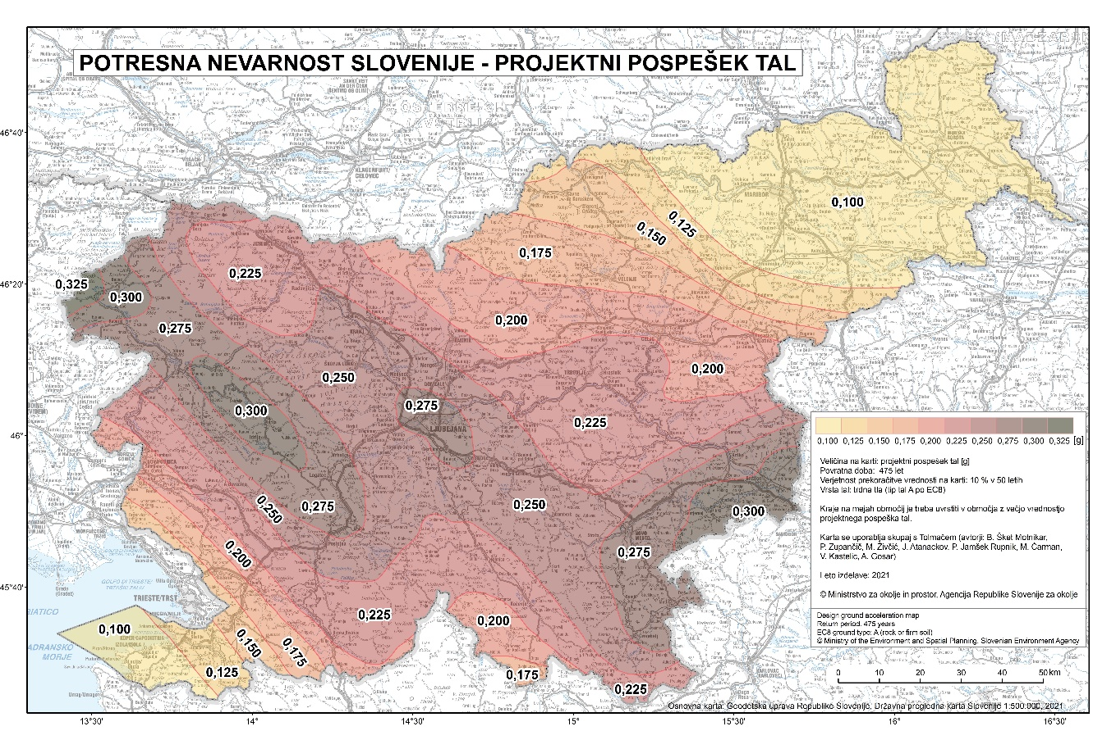

***Slika 3: Potresna nevarnost Slovenije – projektni pospešek tal (vir: Šket, Motnikar in drugi, 2021): projektni pospešek tal na trdnih tleh za povratno dobo 475 let***

## Verjetnost nastanka verižne nesreče

Ocenjujemo, da bi bilo ob potresu intenzitete VIII EMS zlasti v naseljenih predelih zaradi rušenja objektov večje število ranjenih in tudi smrtnih žrtev. Predvidevamo tudi, da bi bilo število smrtnih žrtev lahko večje zaradi različnih verižnih nesreč, kot so:

* požari in eksplozije,
* nesreče z nevarnimi snovmi,
* plazovi, podori in poplave,
* bolezni ljudi in živali,
* jedrska ali radiološka nesreča,
* izpad kritične infrastrukture.

Ob verižni nesreči, ki je posledica potresa, poteka ukrepanje skladno z dokumenti zaščite in reševanja glede na nesrečo (poplave, nalezljive bolezni pri ljudeh, požari itn.).

## Ukrepi za zmanjšanje posledic potresa

Najpomembnejši ukrepi za preprečevanje in zmanjšanje posledic potresa so:

* potresno odporna gradnja (predpisane zahteve za novogradnjo, sanacijo in utrditev objektov, postopki za ocenjevanje po potresu poškodovanih objektov ter popotresno sanacijo),
* načrtovanje delovanja sistema ZRP (usposabljanje in opremljanje sil za ZRP ter izdelava in dopolnjevanje načrtov ZiR ob potresu),
* sistematično spremljanje in proučevanje potresne dejavnosti (državna mreža potresnih opazovalnic),
* priprava programov potresne sanacije ter utrjevanja stanovanjskih in pomembnih javnih objektov s področja vzgoje in izobraževanja, varstva otrok, nege starejših občanov in drugih posebnih skupin prebivalcev ter drugih javnih dejavnosti,
* pregled stanja pomembnih infrastrukturnih sistemov (zlasti cest, železnic, mostov, podvozov, nadvozov, predorov, itn.) s ciljem ugotoviti potresno odpornost in ranljivost ter po potrebi zagotoviti povečanje potresne odpornosti teh objektov,
* pregled stanja pomembnih industrijskih objektov ter objektov v katerih se skladiščijo, shranjujejo ali izdelujejo nevarne snovi ter objektov virov večjega in manjšega tveganja za okolje ter po potrebi zagotoviti povečanje potresne odpornosti teh objektov,
* ustrezna organizacija in delovanje zdravstvene in socialne službe v primeru potresa z močnimi poškodbami,
* izboljšati pripravljenosti na potres, kar se zagotavlja z izobraževanjem prebivalcev za boljši odziv pri potresu, z usposabljanjem organov vodenja v ZRP ter upravnih organov na lokalni in državni ravni ter s pripravo akcijskih načrtov za reševanje.

Varstvo pred potresi v celoti obsega preventivo, vzpostavitev in vzdrževanje pripravljenosti za ZRP ter odpravljanje posledic potresa in potresno obnovo. Za potrese namreč velja, da potresov ne moremo ne napovedati ne preprečiti, lahko pa ublažimo njihove posledice na sprejemljiv obseg.

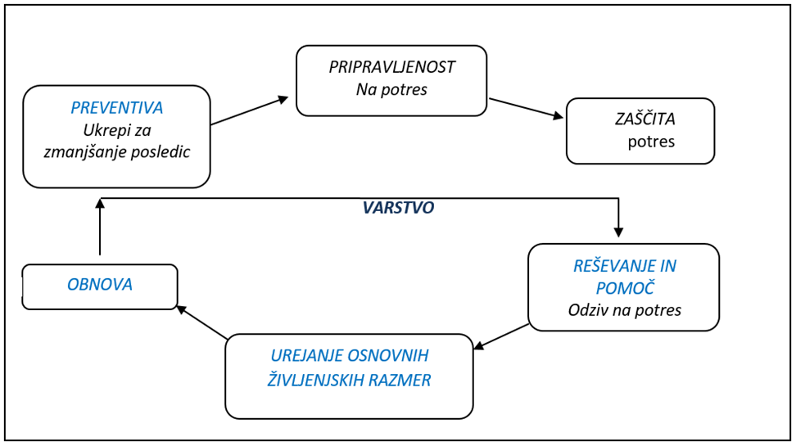

**Slika 4: Povezave dejavnosti za zmanjševanje posledic**

# OBSEG NAČRTOVANJA

## Temeljne ravni načrtovanja

Načrt zaščite in reševanja ob potresu v dolenjski regiji izdelajo:

* Izpostava URSZR Novo mesto,
* vse občine v dolenjski regiji, in sicer: Črnomelj, Metlika, Semič, Trebnje, Mirna, Mokronog – Trebelno, Šentrupert, Novo mesto, Straža, Dolenjske Toplice, Mirna Peč, Žužemberk, Škocjan, Šentjernej, Šmarješke Toplice.

Obveznost izdelave načrta zaščite in reševanja ob potresu izhaja iz Ocene ogroženosti Dolenjske zaradi potresov v povezavi s preglednico 1 in glede na končno uvrstitev nosilca načrtovanja v določen razred ogroženosti.

|  |  |  |  |  |  |  |  |
| --- | --- | --- | --- | --- | --- | --- | --- |
| **Regija** | **1. razred ogroženosti** | **2. razred ogroženosti** | **3. razred ogroženosti** | **4. razred ogroženosti** | **5. razred ogroženosti** | **Skupaj število občin** | **Razred ogroženosti regije** |
|  |  |  |  | **Metlika**  **Semič**  **Šentjernej**  **Škocjan**  **Šmarješke Toplice**  **Mokronog-Trebelno**  **Mirna peč**  **Mirna**  **Šentrupert**  **Dolenjske Toplice**  **Straža**  **Žužemberk** | **Novo mesto**  **Trebnje**  **Črnomelj** |  |  |
| **Dolenjska** | **0** | **0** | **0** | **12** | **3** | **15** | **4** |

**Preglednica 6: pregled števila občin po razredih ogroženosti**

|  |  |
| --- | --- |
| Razred ogroženosti | Obveznosti nosilcev načrtovanja |
| 4 | **Treba je v celoti izdelati samostojen načrt** zaščite in reševanja ob potresu. |
| 5 | **Treba je v celoti izdelati samostojen načrt** zaščite in reševanja ob potresu. |

**Preglednica 7: Obveznosti nosilcev načrtovanja**

**Temeljni načrt zaščite in reševanja ob potresu je državni načrt, ki je izdelan za potres intenzitete VIII EMS ali višje stopnje po evropski potresni lestvici EMS.**

**Dolenjska regija, ki spada v razred ogroženosti 4, v celoti izdela samostojen načrt zaščite in reševanja ob potresu.**

**Občinske načrte zaščite in reševanja**, skladno z določili Uredbe o vsebini in izdelavi načrtov zaščite in reševanja izdelajo vse občine Dolenjske regije v celoti. Vse občine v dolenjski regiji spadajo v 4 oziroma 5 razred ogroženosti zaradi potresa (zelo velika stopnja ogroženosti /1, 2).

**Organizacije,** ki opravljajo vzgojno-izobraževalno, socialno, zdravstveno ali drugo dejavnost, ki obsega tudi oskrbo ali varovanje 30 ali več oseb in so na potresnem območju, na katerem je mogočpotres intenzitete VIII EMS ali višje stopnje po evropski potresni lestvici EMS, načrtujejo skladno z občinskimi načrti zaščite in reševanja ter načrti dejavnosti, Splošna bolnišnica Novo mesto pa tudi skladno z regijskim načrtom in državnim načrtom potrebno izvedbo zaščitnih ukrepov ter nalog ZRP.

**Načrt dejavnosti** kot dodatek k državnemu načrtu zaščite in reševanja izdelajo tudi pristojna ministrstva. Pristojni organi in službe občinske uprave po potrebi izdelajo načrte dejavnosti kot dodatek k občinskim ali k regijskim načrtom zaščite in reševanja.

PP – 100 Evidenčni list o vzdrževanju načrta

PP – 101 Ocena potresne ogroženosti Dolenjske regije

## Projekt in aplikacije POTROG – potresna ogroženost za potrebe CZ

Za boljšo pripravljenost na potres je bil izveden razvojno raziskovalni projekt POTROG, v okviru katerega so bile izdelane strokovne podlage in orodja, ki so namenjene splošni in strokovni javnosti.

V okviru celotnega projekta POTROG je bilo razvitih več spletnih aplikacij, ki so dostopne na spletni strani: <http://potrog2.vokas.si> in sicer:



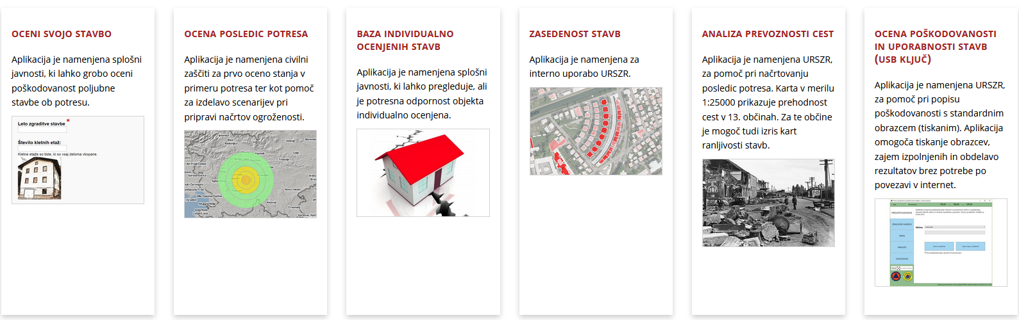

1. Aplikacija »OCENI SVOJO STAVBO « je namenjena splošni javnosti, ki lahko s pomočjo aplikacije grobo oceni poškodovanost poljubne stanovanjske, poslovne ali poslovno-stanovanjske stavbe ob potresu. Aplikacija ima obliko spletnega vprašalnika. Rezultat vprašalnika je okvirna ocena verjetnosti za posamezno kategorijo poškodovanosti izbrane stavbe v primeru potresa podane intenzitete.
2. Aplikacija "OCENA POSLEDIC POTRESA« služi kot podlaga za načrtovanje ukrepov zaščite in reševanja ob potresu, zato je aplikacija namenjena predvsem načrtovalcem zaščite in reševanja ter štabom civilne zaščite. S pomočjo aplikacije lahko uporabnik v primeru potresa na podlagi informacije o lokaciji in intenziteti, zelo hitro izdela prve ocene o obsegu potresa. Z aplikacijo lahko določi katere občine so bile najbolj prizadete, poškodovanost stavb (porušene, močno poškodovane, nepoškodovane, neocenjene stavbe) in število ogroženih ljudi v njih. Aplikacija omogoča tudi vizualizacijo posledic potresa in jo je možno uporabljati tudi kot učni pripomoček za preigravanje različnih scenarijev potresa.
3. Aplikacija »BAZA INDIVIDUALNO OCENJENIH STAVB« je namenjena splošni javnosti, ki lahko pregleduje, ali je potresna odpornost objekta invidualno ocenjena.
4. Aplikacija »ZASEDENOST STAVB« namenjena za interno uporabo URSZR. Omogoča vizualizacijo dnevnega modela in prikaz primerjave izbrane stavbe glede na oba scenarija, ki sta predvidena za primer možnosti potresa – dnevni in nočni scenarij.
5. Aplikacija »ANALIZA PREVOZNOSTI CEST« namenjena je URSZR za pomoč pri načrtovanju posledic potresa.
6. Aplikacija »OCENA POŠKODOVANOSTI IN UPORABNOSTI STAVB (USB ključek). Aplikacija je namenjena URSZR za pomoč pri popisu poškodovanosti s standardnim obrazcem (tiskanim). Omogoča avtomatsko pred izpolnjevanje obrazcev z individualnimi podatki iz obstoječih javnih registrov za izbrano potresno območje in pripravo obrazcev za tisk. To posledično na terenu omogoča hitrejše izpolnjevanje vprašalnikov, v zbirnem centru pa hiter vnos podatkov v bazo za statistične namene analize stanja na terenu. Inovativnost aplikacije je tudi v tem, da je zasnovana kot samostojna aplikacije, ki podpira proces popisovanja brez uporabe interneta, katerega delovanje bo v primeru močnega potresa v nekaterih predelih predvidoma močno okrnjeno.

# ZAMISEL IZVAJANJA ZAŠČITE, REŠEVANJA IN POMOČI

## Temeljne podmene načrta

Temeljne podmene načrta zaščite in reševanja ob potresu so:

* Regijski načrt zaščite in reševanja se izdela za potres intenzitete VI EMS ali višje stopnje v dolenjski regiji.
* Varstvo pred potresom zagotavljajo v okviru svojih pristojnosti oziroma pravic in dolžnosti državljani in drugi prebivalci kot posamezniki, prebivalci, prostovoljno organizirani v društva in druge nevladne organizacije, ki se ukvarjajo z ZRP, javne reševalne službe, podjetja, zavodi in druge organizacije, katerih dejavnost je pomembna za ZRP, ter občine, regijski in državni organi. Varstvo pred potresi zagotavlja tudi potresno varna gradnja.
* Varnost prebivalcev ob potresu ni odvisna samo od potresne ranljivosti zgradb, v katerih prebivajo, temveč tudi od potresne ranljivosti drugih zgradb. Prebivalci namreč veliko časa preživijo v vrtcih, šolah, na delovnih mestih, v domovih za ostarele, bolnišnicah. Skladno z Uredbo o vsebini in izdelavi načrtov zaščite in reševanja morajo načrte zaščite in reševanja izdelati tudi organizacije, ki opravljajo vzgojno-izobraževalno, socialno, zdravstveno ali drugo dejavnost, ki obsega tudi oskrbo ali varovanje 30 ali več oseb, če so na potresno ogroženem območju in načrtujejo izvedbo potrebnih zaščitnih ukrepov ter nalog ZRP skladno z občinskimi in regijskimi načrti zaščite in reševanja ter načrti dejavnosti in državnim načrtom.
* Življenja ljudi so po potresu ogrožena zaradi poškodb objektov in naprav, namenjenih proizvodnji, predelavi, uporabi, prevozu, pretovarjanju, skladiščenju in odstranjevanju nevarnih snovi (strupene, vnetljive, eksplozivne, oksidacijske), zaradi pojava radioaktivnih snovi v okolju (kontaminacija okolja), poškodb ali porušitve visokih pregrad na vodnih zbiralnikih, porušitve mostov in druge prometne infrastrukture ter poškodb na električnih, plinskih in drugih napeljavah ipd. V občinskih načrtih zaščite in reševanja se določijo organizacije, katerih dejavnost lahko pomeni nevarnost za nastanek nesreče in morajo pri izdelavi načrtov zaščite in reševanja upoštevati mogoče verižne nesreče.
* Prebivalci na potresno ogroženem območju morajo biti pravočasno in objektivno obveščeni o pričakovanih nevarnostih potresa, o ravnanju ob njem, o izvajanju osebne in vzajemne pomoči, načrtih in ukrepih za zmanjšanje in odpravo posledic ter o posledicah potresa.
* Če lokalni viri na prizadetem območju ne zadoščajo za učinkovito ZRP, zaprosijo za pomoč sosednjo občino, regijo oziroma državo.

## Koncept izvedbe zaščite, reševanja in pomoči

### Koncept odziva ob potresu

Koncept odziva ob potresu temelji na posledicah, ki jih povzroči potres na ljudeh, naravi in objektih.

Klasifikacijo potresa (po evropski potresni lestvici) in epicenter potresa določi Agencija RS za okolje, Urad za seizmologijo.

* POTRES intenzitete do vključno V stopnje po evropski potresni lestvici EMS: ljudje zaznajo potres, ne povzroči pa poškodb na objektih. Urad za seizmologijo dokumentira potres in obvesti javnost o vsakem potresu, ki ga s svojimi čutili lahko zaznajo prebivalci na območju RS.
* POTRES intenzitete VI ali VII stopnje po evropski potresni lestvici EMS: poškodbe na objektih – aktivira se regijski načrt
* POTRES intenzitete VIII EMS ali višje stopnje po evropski potresni lestvici EMS: poškodbe in mogoče smrtne žrtve pri ljudeh, močne poškodbe ali rušenje objektov.

|  |  |  |
| --- | --- | --- |
| EMS-98 intenziteta | Naziv | Značilni učinki (povzeto) |
| I | Nezaznaven | Ljudje ga ne zaznajo. |
| II | Komaj zaznaven | V hišah ga čutijo redki posamezniki v mirovanju. |
| III | Šibek | V zaprtih prostorih ga čutijo posamezniki. Mirujoči čutijo zibanje ali rahlo tresenje. |
| IV | Zmeren | V zaprtih prostorih ga čutijo mnogi, na prostem pa redki posamezniki. Posamezniki se zbudijo. Okna in vrata zaropotajo, posode zažvenketajo. |
| V | Močan | V zaprtih prostorih ga čuti večina, na prostem pa posamezniki. Mnogi se zbudijo. Posamezniki se prestrašijo. Ljudje čutijo tresenje celotne stavbe. Viseči predmeti vidno zanihajo. Majhni predmeti se premaknejo. Vrata in okna loputajo. |
| VI | Z manjšimi poškodbami | Mnogi ljudje se prestrašijo in zbežijo na prosto. Nekateri predmeti padejo na tla. Mnoge stavbe utrpijo manjše nekonstrukcijske poškodbe (lasaste razpoke, odpadanje manjših kosov ometa). |
| VII | Z zmernimi poškodbami | Večina ljudi se prestraši in zbeži na prosto. Stabilno pohištvo se premakne iz svoje lege in številni predmeti padejo s polic. Mnoge dobro grajene navadne stavbe so zmerno poškodovane: majhne razpoke v stenah, odpadanje ometa, odpadanje delov dimnikov; na starejših stavbah se lahko pojavijo velike razpoke v stenah in se porušijo predelne stene. |
| VIII | Z močnimi poškodbami | Mnogi ljudje s težavo lovijo ravnotežje. Pojavijo se velike razpoke na stenah mnogih stavb. Pri posameznih dobro grajenih navadnih stavbah se porušijo stene, slabo grajene stavbe se lahko porušijo. |
| IX | Rušilen | Splošna panika. Mnogi slabo grajeni objekti se porušijo. Tudi dobro grajene navadne stavbe so zelo močno poškodovane: porušitve sten in delne porušitve stavb. |
| X | Zelo rušilen | Mnogo navadnih dobro zgrajenih stavb se poruši. |
| XI | Uničujoč | Večina navadnih dobro zgrajenih stavb se poruši, uničene so celo nekatere stavbe z dobro potresno odporno konstrukcijo. |
| XII | Popolnoma uničujoč | Skoraj vse stavbe so uničene. |

Barvna legenda:

|  |  |
| --- | --- |
| zelena | ni učinkov |
| rumena | intenziteta se določa na podlagi učinkov na ljudi in predmete |
| rdeča | intenziteta se določa na podlagi učinkov na stavbe (poškodbe), ljudi in predmete |

**Preglednica 8: Kratka oblika evropske potresne lestvice predstavlja zelo poenostavljen in posplošen pregled lestvice. Uporabljamo jo za izobraževalne namene. Opomba: kratka oblika lestvice ne zadostuje za natančno opredelitev intenzitet (vir: Gruenthal, ur., 1998).**

## Uporaba načrta

Regijski načrt zaščite in reševanja ob potresu se aktivira, ko pride do potresa intenzitete VI EMS ali višje stopnje v dolenjski regiji, oziroma ko občine ob potresu zaprosijo za pomoč.

Odločitev o uporabi regijskega načrta sprejme poveljnik CZ za Dolenjsko, oziroma njegov namestnik s sklepom o aktiviranju načrta. Na podlagi ocene nesreče in posledic se poveljnik CZ za Dolenjsko odloči o izvajanju načrta delno ali v celoti.

Če lokalni viri na prizadetem območju ne zadoščajo za učinkovito zaščito, reševanje in pomoč, se glede na posledice za ta namen uporabijo regijske sile in sredstva, ki so na voljo, oziroma zaprosi za državno pomoč.

Sklep o preklicu izvajanja posameznih zaščitnih ukrepov in nalog sprejem pristojni poveljnik CZ ali vodja intervencije, ki je ukrepe sprejel.

SD – 19 Vzorec sklepa o aktiviranju načrta ZiR ob nesreči

SD – 20 Vzorec sklepa o preklicu aktiviranja načrta ZiR ob nesreči

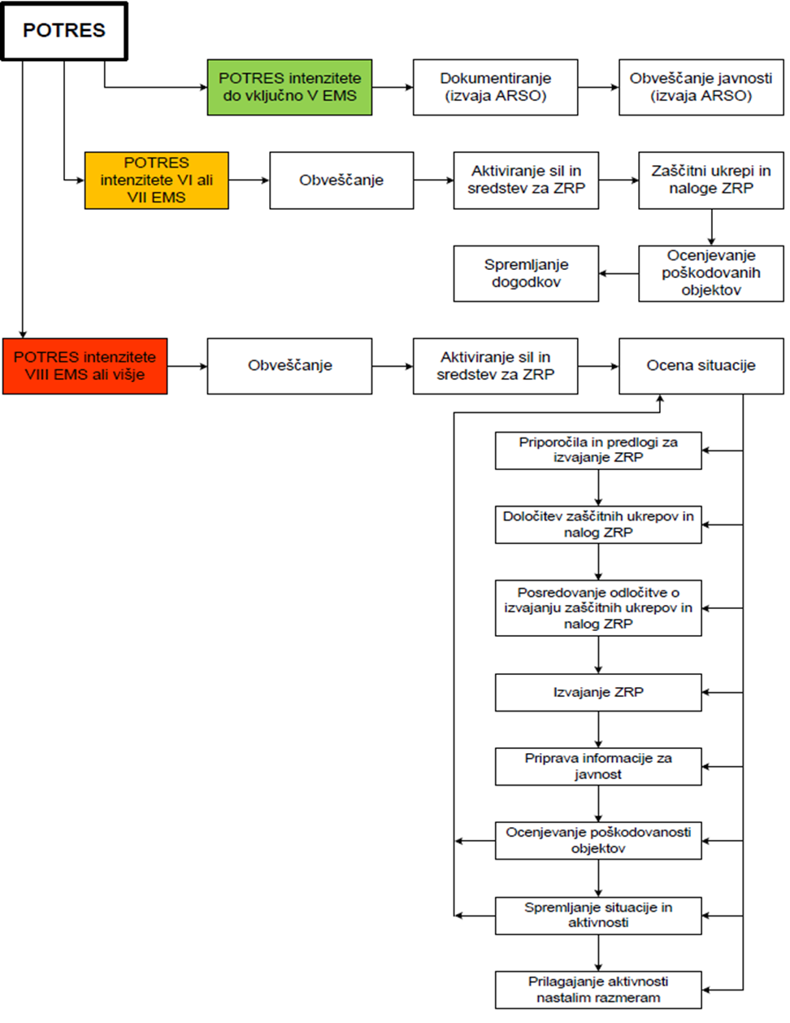

***Slika 5: koncept odziva ob potresu***

# SILE IN SREDSTVA ZA ZRP TER VIRI ZA IZVAJANJE NAČRTA

## Pregled organov in organizacij, ki sodelujejo pri izvedbi nalog

4.1.1. Organizacije in zavodi na območju regije

* Izpostava URSZR Novo mesto
* Policijska uprava Novo mesto
* Splošna bolnišnica Novo mesto
* Zdravstveni domovi Novo mesto, Trebnje, Metlika, Črnomelj,
* Veterinarske organizacije s koncesijo
* Zavod za varstvo kulturne dediščine Slovenije, OE Novo mesto
* Uprava za varno hrano, veterinarstvo in varstvo rastlin, OU Novo mesto
* NIJZ, OE Novo mesto
* Nacionalni laboratorij za zdravje, okolje in hrano, lokacija Novo mesto
* Center za socialno delo Dolenjska in Bela krajina
  + 1. **Regijske sile za zaščito in reševanje:**

**Organi Civilne zaščite**

* poveljnik CZ za Dolenjsko
* namestnik poveljnika CZ za Dolenjsko
* Štab CZ za Dolenjsko

**Regijske Enote in službe Civilne zaščite:**

* tehnično reševalna enota: oddelek za iskanje zasutih v ruševinah, oddelek za tehnično reševanje, ekipa za tehnično reševanje s specialnimi delovnimi stroji in napravami
* oddelek za RKB izvidovanje
* logistični center
* služba za podporo
  + 1. **Gasilske enote**
* gasilske enote širšega pomena (GRC Novo mesto, PGD Trebnje, PGD Črnomelj, PGD Žužemberk, PGD Semič)
* vsa prostovoljna gasilska društva v GZ Črnomelj, GZ Metlika, GZ Semič, GZ Novo mesto, GZ Šentjernej, GZ Trebnje
  + 1. **Enote ter službe društev in drugih nevladnih organizacij**
* RKS: OZRK Novo mesto, OZRK Trebnje, OZRK Črnomelj, OZRK Metlika
* Slovenska Karitas (enota Novo mesto, enota Črnomelj, enota Metlika, enota Trebnje)
* Radio klub Novo mesto
* Jamarski klub Novo mesto
* Kinološko društvo Novo mesto
* Skavtska organizacija Novo mesto
* taborniki
  + 1. **Podjetja in druge organizacije**
* cestna in gradbena podjetja ter samostojni podjetniki s področja gradbeništva
* javna komunalna podjetja (Črnomelj, Metlika, Novo mesto, Trebnje)
* elektro podjetje
* podjetja, ki skrbijo za oskrbo s plinom
* organizacije, ki zagotavljajo prehrano

Na ravni regije je organizirana tudi regijska komisija za ocenjevanje škode. Ocenjevanje škode je aktivnost, h kateri je potrebno pristopiti takoj po potresu. Izpostava URSZR Novo mesto koordinira delo ocenjevalcev na prizadetem območju.

|  |
| --- |
| SP 1 - Podatki o poveljniku, namestniku poveljnika in članih štaba CZ |
| SP 2 – Podatki o odgovornih osebah na IURSZR |
| SP 3 – Pregled sil za zaščito reševanje in pomoč |
| SP 4 – Podatki o organih, službah in enotah CZ |
| SP 7 – Pregled javnih in drugih služb, ki opravljajo dejavnosti pomembne za zaščito in reševanje |
| SP 10 – Pregled gradbenih organizacij |
| SP 11- Pregled gasilskih enot s podatki o poveljnikih in namestnikih poveljnikov |
| SP 12 – Pregled gasilskih enot širšega regijska pomena in njihovih pooblastil s podatki o poveljnikih in namestnikih poveljnikov |
| SP 22 – pregled podjetij, ki zagotavljajo prehrano |
| SP 24 – Pregled enot, služb in drugih operativnih sestavov društev in drugih nevladnih organizacij, ki sodelujejo pri reševanju |
| SP 25 - Seznam človekoljubnih organizacij v dolenjski regiji |
| SP 26 – Pregled Centrov za socialno delo |
| SP 27 – Pregled zdravstvenih domov in zdravstvenih postaj v dolenjski regiji |
| SP 28 – Pregled splošnih in specialističnih bolnišnic |
| SP 29 – Pregled veterinarskih organizacij |
| SP 31 – Pregled kulturne dediščine |
| SP 32 – Seznam članov komisije za ocenjevanje poškodovanosti objektov |
| SP 33 – Seznam članov komisije za ocenjevanje škode |

## Materialno – tehnična sredstva za izvajanje načrta

Za izvajanje zaščite, reševanja in pomoči v primeru potresa se uporabijo obstoječa sredstva, ki se jih zagotavlja na podlagi predpisanih meril za organiziranje, opremljanje in usposabljanje sil za zaščito, reševanje in pomoč.

Materialno-tehnična sredstva sestavljajo:

* zaščitno-reševalna oprema in orodje (sredstva za osebno in skupinsko zaščito, sredstva za nastanitev prebivalcev, oprema, vozila ter tehnična in druga sredstva, ki jih potrebujejo strokovnjaki, reševalne enote, službe in reševalci),
* materialna sredstva za zaščito, reševanje in pomoč iz državnih rezerv
* sredstva pomoči (živila, pitna voda, zdravila in drugi predmeti oziroma sredstva, ki so namenjena brezplačni razdelitvi ogroženemu prebivalstvu)

O pripravljenosti in aktiviranju sredstev iz popisa za potrebe regijskih enot in služb CZ ter drugih sil za zaščito in reševanje odloča poveljnik CZ za Dolenjsko oziroma njegov namestnik. V primeru potrebe po pripravljenosti in aktiviranju sredstev iz popisa iz drugih regij poveljnik CZ za Dolenjsko zaprosi za pomoč poveljnika CZ RS.

SP – 6 Pregled osebne in skupne opreme ter sredstev pripadnikov enot ZRP

SP 8 – Pregled materialnih sredstev iz državnih rezerv za primer naravnih in drugih nesreč

SP 10 – Pregled gradbenih organizacij

PP 102 – Pregled – ocena posledic nesreče

## Finančna sredstva za izvajanje načrta

Finančna sredstva se načrtujejo za stroške operativnega delovanja (povračilo stroškov za aktivirane regijske pripadnike CZ in pripadnikov drugih enot, zavarovanje) in materialne stroške (stroški dodatnega vzdrževanja in servisiranja uporabljene opreme, prevozni stroški, stroški dodatnega usposabljanja). Vse zadeve v zvezi z nadomestili plač in povračili stroškov, ki jih imajo pripadniki pri opravljanju dolžnosti v CZ oziroma pri zaščiti in reševanju ureja Izpostava URSZR Novo mesto. Vse stroške v zvezi s pripravljenostjo in delovanjem teh sil na prizadetem območju krije država ob aktiviranju državnega načrta.

SD 1 – Načrtovana finančna sredstva za izvajanje načrta

# OPAZOVANJE, OBVEŠČANJE IN ALARMIRANJE

## Opazovanje potresne dejavnosti

Opazovanje potresne dejavnosti na območju RS izvaja ARSO – Urad za seizmologijo s stalnim spremljanjem in proučevanjem potresne dejavnosti. K uspešnemu opazovanju potresne dejavnosti pa lahko pripomore le dovolj gosto postavljena in kakovostno opremljena državna mreža potresnih opazovalnic, kot je prikazana na sliki 7.

Državna mreža potresnih opazovalnic zagotavlja potrebne podatke za spremljanje potresnih sunkov in omogoča samodejno obveščanje javnosti s preliminarnimi opredelitvami osnovnih značilnosti potresa najpozneje v desetih minutah po potresu.

Ob potresu intenzitete VI EMS ali višje stopnje vzpostavi ARSO – Urad za seizmologijo lokalno mrežo prenosnih terenskih opazovalnic za spremljanje popotresnih sunkov.

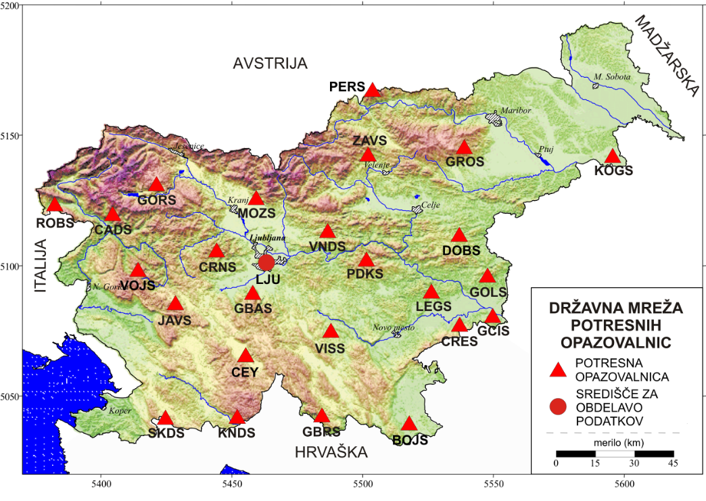

**Slika 6: Karta lokacij državnega omrežja potresnih opazovalnic (Agencija RS za okolje, Urad za seizmologijo, 2010)**

Opazovanje potresne dejavnosti obsega spremljanje potresne dejavnosti na območju RS, strokovno obdelavo podatkov in posredovanje podatkov seizmološkim službam sosednjih držav. Prve preverjene podatke o potresu na območju RS lahko ARSO – Urad za seizmologijo pripravi najpozneje v eni uri po potresu.

V konceptualnem smislu je državna mreža potresnih opazovalnic zastavljena tako, da omogoča povezavo treh alarmnih sistemov – Slovenije, Italije in Avstrije. Pri tem ne gre le za izmenjavo podatkov po elektronski pošti temveč za skupen alarmni sistem s sočasnim prenosom podatkov iz državnih računalniških središč v vsa tri državna središča za obdelavo seizmoloških podatkov.

Po sprejemu obvestila iz Agencije RS za okolje - Urada za seizmologijo dežurni v CORS obvesti ReCO Novo mesto v primeru, da je bil potres zaznan na področju Dolenjske regije, in v primeru, ko je zaznan v drugih koncih Slovenije.

ReCO Novo mesto je o potresu lahko obveščen:

* s strani CORS (uradna informacija o potresu)
* s strani občanov na 112.

## Obveščanje o potresu

ARSO – Urad za seizmologijo o vsakem potresu, ki ga zaznajo prebivalci na območju RS obvesti:

* Center za obveščanje RS,
* Urad Vlade RS za komuniciranje,
* Slovensko tiskovno agencijo.

ARSO – Urad za seizmologijo o vsakem potresu, močnejšem od magnitude 2,5 (tudi če ga prebivalci niso čutili) obvesti Center za obveščanje RS.

ARSO – Urad za seizmologijo ob potresu intenzitete VII EMS in višje stopnje neposredno obvešča javnost (organizira tiskovno konferenco).

Prvo obvestilo o potresu, ki ga ARSO – Urad za seizmologijo posreduje CORS, mora vsebovati podatke o:

* času nastanka potresa,
* nadžarišču potresa,
* magnitudi potresa,
* preliminarno ocenjeni intenziteti potresa po evropski potresni lestvici EMS,
* območju, ki ga je prizadel potres.

Operater CORS obvesti ReCO Novo mesto v primeru, da je bil potres zaznan v dolenjski regiji (intenziteta VI ali VII EMS) ter v primeru, ko je bil potres zaznan v drugih predelih Slovenije (VIII stopnja in več). ReCO Novo mesto je lahko obveščen o potresu tudi s strani občanov na številko 112.

### Obveščanje pristojnih organov in služb na regijski ravni

ReCO Novo mesto ob potresu intenzitete VI ali višje stopnje na podlagi obvestila CORS obvešča:

* poveljnika oziroma namestnika poveljnika CZ za Dolenjsko,
* vodjo Izpostave URSZR Novo mesto ali osebo, ki nadomešča vodjo po pooblastilu,
* župana prizadete občine oziroma prvo dosegljivo osebo iz seznama odgovornih oseb, ki se jih obvešča o nesreči, le-ta obvesti odgovorne osebe lokalne skupnosti,
* OKC PU Novo mesto,
* pristojni dispečerski center zdravstva (DCZ), če so poškodovane, zasute ali pogrešane osebe,
* gasilske poveljnike občin in gasilskih zvez,
* člane štaba CZ za Dolenjsko.

SP 1 – Podatki o poveljniku, namestniku poveljnika in članih štaba CZ v dolenjski regiji

SP 2 – Podatki o odgovornih osebah na izpostavi

SP 4 – Podatki o organih, službah in enotah CZ

SP 15 – Podatki o odgovornih osebah, ki se jih obvešča o nesreči

SP 18 – Seznam medijev, ki bodo posredovala obvestilo o izvedenem alarmiranju in napotke za izvajanje zaščitnih ukrepov

Za sprotno informiranje regijskih organov, lokalnih skupnosti in drugih izvajalcev nalog zaščite, reševanja in pomoči o stanju in razmerah na prizadetem območju, sprejetih ukrepih in poteku izvajanja zaščite in reševanja ter odpravljanja posledic potresa, skrbi Izpostava URSZR Novo mesto, in sicer tako, da preko ReCO pripravlja in izdaja informativni bilten ter občasne širše pisne informacije.

Če ARSO – Urad za seizmologijo ne pošlje informacij o potresu najpozneje v eni uri, podatki iz ReCO Novo mesto na prizadetem območju (podatki pridobljeni na podlagi obvestil prebivalcev, pripadnikov CZ itn.) pa kažejo na potres intenzitete VIII ali višje stopnje, ReCO Novo mesto obvesti CORS.

Po pridobljenih preverjenih podatkih o potresu iz ARSO - Urada za seizmologijo, CORS obvesti ReCO Novo mesto.

V ta namen CORS pripravlja dnevne in izredne informativne biltene, ki jih nato ReCO Novo mesto pošilja prejemnikom v regiji in lokalnih skupnostih. Bilteni, ki jih pošilja ReCO Novo mesto, morajo vsebovati tudi vsa pomembna opozorila in napotke o potresu, ki jih objavi CORS v svojem dnevnem informativnem biltenu.

Po potresu občine takoj, ko je mogoče, v ReCO na posebnem obrazcu poročajo o prvih posledicah potresa, o njegovem obsegu, številu poškodovanih in mrtvih ljudi in živali, porušenih objektih, poškodovani infrastrukturi ter o verižnih nesrečah, ki so nastale kot posledica potresa.

PD 100 – Obrazci za poročanje o potresu

### Obveščanje prebivalcev na prizadetem območju

Obveščanje prebivalcev na prizadetem območju mora biti usklajeno z obveščanjem splošne javnosti. Za obveščanje prebivalcev na prizadetem območju so pristojne občine, ki načine in oblike obveščanja podrobneje razdelajo v načrtih zaščite in reševanja ob potresu. Občine prek osrednjih in lokalnih medijev in na druge krajevno običajne načine prebivalce obveščajo o razmerah na prizadetem območju, izvajanju osebne in vzajemne zaščite ter o izvajanju zaščitnih ukrepov in nalog ZRP. Navodila ogroženim prebivalcem o zaščitnih ukrepih so odvisna od nevarnosti.

V občinskih načrtih zaščite in reševanja ter v posameznih delih načrtov zaščite in reševanja se podrobneje razdela obveščanje na območju posameznih občin.

Občine ob potresu intenzitete VIII EMS ali višje stopnje organizirajo informacijske centre, v katerih se združuje dejavnost socialnih služb, humanitarnih organizacij, poizvedovalne službe, služb za ZRP ter drugih služb javnega pomena.

Prek informacijskih centrov prebivalci dobijo informacije o:

* posledicah potresa (materialni škodi, poškodovanih, pogrešanih, evakuiranih, mrtvih, porušenih/delno porušenih objektih),
* vplivu potresa na prebivalce in okolje,
* pomoči, ki jo lahko pričakujejo,
* ukrepih za omilitev posledic potresa,
* izvajanju osebne in vzajemne zaščite,
* sodelovanju pri izvajanju zaščitnih ukrepov,
* o oceni poškodovanosti objektov in primernosti za bivanje.

V primeru potresa intenzitete VIII EMS, kjer je prizadetih več lokalnih skupnosti, poveljnik CZ za Dolenjsko poskrbi za ustrezno obveščanje in opozarjanje prebivalcev na prizadetem območju na pretečo nevarnost preko lokalnih medijev.

**Naloge informacijskega centra na nivoju regija** izvaja Štab CZ za Dolenjsko, ki v sodelovanju z zdravstveno službo, Policijo, socialno službo, poizvedovalno službo RKS, duhovniki različnih verskih skupnosti in po potrebi tudi s predstavniki v potresu najbolj prizadetih občin, prek sredstev javnega obveščanja v čim krajšem času po potresu objavi posebno telefonsko številko, na kateri svojci domnevnih žrtev potresa lahko dobijo prve informacije o nesreči in njenih posledicah.

|  |
| --- |
| SD 5 – Priporočilo o organiziranju in delovanju informacijskega centra  SD – 7- Navodilo prebivalcem za ravnanje ob nesreči |
| SP 18 – Seznam medijev, ki bodo posredovali obvestilo o izvedenem alarmiranju in napotke za izvajanje zaščitnih ukrepov |

### Obveščanje splošne javnosti

Ljudje, ki živijo na območjih, izpostavljenih potresnemu tveganju, morajo biti seznanjeni s potresno nevarnostjo. Javnost mora biti o nesreči pravočasno in korektno obveščena, tako o obsegu nesreče in njenih posledicah kot tudi o aktivnostih za odpravo posledic.

Prvo sporočilo za javnost in vsa nadaljnja sporočila o potresu oblikuje na državni ravni in jih posreduje v objavo ARSO – Urad za seizmologijo, in sicer do aktiviranja državnega načrta in Štaba CZ RS.

Po aktiviranju Štaba CZ RS sporočila za javnost oblikuje, dopolni in posreduje v objavo Štab CZ RS.

Za obveščanje javnosti o izvajanju nalog zaščite, reševanja in pomoči iz regijske pristojnosti je odgovoren poveljnik CZ za Dolenjsko in vodja izpostave URSZR Novo mesto v skladu s svojimi pristojnostmi.

ARSO – Urad za seizmologijo objavlja podatke o potresu in njegovih značilnostih na svoji spletni strani [www.arso.gov.si](http://www.arso.gov.si).

Obveščanje javnosti ob nesrečah poteka v medijih, ki morajo po predpisih na zahtevo državnih organov, javnih podjetij in zavodov brez odlašanja brezplačno objaviti nujno sporočilo, povezano z resno ogroženostjo življenja, zdravja ali premoženja ljudi, kulturne in naravne dediščine ter varnosti države:

* Slovenska tiskovna agencija (STA),
* Radio Slovenija,
* Televizija Slovenija
* ter v lokalnih medijih: RADIO AKTUAL, RADIO KRKA, RADIO SRAKA, RADIO ODEON, TELEVIZIJA NOVO MESTO.

CORS, usklajeno s Poveljnikom CZ RS, lahko o posledicah potresa obvešča javnost neposredno prek dnevnih in izrednih informativnih biltenov, radia, televizije, časopisov, spletnih strani MORS in ZiR, svetovnega spleta. Regijski center za obveščanje Novo mesto redne in izredne biltene CORS posreduje prejemnikom na regijski ravni.

SP 17 – Seznam prejemnikov informativnega biltena

SP 18 – Seznam medijev, ki bodo posredovala obvestilo o izvedenem alarmiranju in napotke za izvajanje zaščitnih ukrepov

SD 8 – Navodilo za obveščanje ob nesreči

## Alarmiranje

Alarmiranje se izvaja na naseljenem območju, ko je zaradi rušenj ali verižne reakcije ogroženo življenje ljudi oziroma, ko je potrebno pričeti z izvajanjem določenih zaščitnih ukrepov. Alarmiranje izvede ReCO Novo mesto na zahtevo:

* poveljnika CZ za Dolenjsko oziroma njegovega namestnika,
* vodje Izpostave URSZR Novo mesto,
* odgovorne osebe v občini in poveljnika CZ občine.

Proži se znak »NEPOSREDNA NEVARNOST«, takoj sledi obvestilo o izvajanju zaščitnih ukrepov oziroma navodila prebivalcem preko lokalnih medijev ali na druge načine.

# AKTIVIRANJE SIL IN SREDSTEV ZA ZRP

## Aktiviranje regijskih organov vodenja CZ in njihovih strokovnih služb

Po obvestilu in prvih poročilih o posledicah potresa intenzitete VI EMS in višje stopnje, poveljnik CZ za Dolenjsko prouči trenutne razmere, predvidi možen razvoj dogodkov ter na osnovi zahtevkov po pomoči iz občin sprejme odločitev o aktiviranju regijskega načrta, kar pomeni tudi aktiviranje regijskih sil in sredstev ZRP.

V primeru, da regijske sile in sredstva ne zadoščajo več za pomoč prizadetim občinam, posreduje poveljnik CZ za Dolenjsko prošnjo za pomoč poveljniku CZ RS.

Glede na oceno stanja in razsežnost potresa poveljnik CZ za Dolenjsko preko ReCO Novo mesto oziroma izpostave aktivira:

* štab CZ za Dolenjsko,
* Službo za podporo,
* Regijski logistični center,
* poveljnike in namestnike poveljnikov CZ občin dolenjske regije,
* regijsko komisijo za ocenjevanje škode (priprava prve ocene škode).

Za zagotavljanje komunikacijske in informacijske podpore se ReCO Novo mesto okrepi z dodatnimi operaterji (tudi pogodbenimi pripadniki).

SP 4 – Podatki o organih, službah in enotah CZ

## Aktiviranje regijskih sil in sredstev za ZRP

Enote, službe in druge operativne sestave sil za ZRP, ki so v regijski pristojnosti, aktivira Izpostava URSZR Novo mesto na podlagi odločitve poveljnika CZ za Dolenjsko ali njegovega namestnika.

O pripravljenosti in aktiviranju sil za zaščito, reševanje in pomoč v dolenjski regiji odloča poveljnik CZ za Dolenjsko.

Zahtevo za aktiviranje enot, služb in drugih operativnih sestavov sil za ZRP, ki so v regijski pristojnosti, lahko podajo:

* vodja intervencije,
* župan prizadete občine,
* poveljnik CZ občine oziroma njegov namestnik,
* vodja Izpostave URSZR Novo mesto ali oseba, ki je pooblaščena za nadomeščanje,
* poslovodni organ gospodarske družbe, zavoda ali druge organizacije, ki mora skladno s predpisi o varstvu pred naravnimi in drugimi nesrečami izdelati načrt zaščite in reševanja.

Na zahtevo CORS lahko enote, službe in druge operativne sestave sil za ZRP, ki so v državni pristojnosti, aktivira Regijski center za obveščanje Novo mesto.

Po potresu se regijske sile za ZRP, ki odidejo na prizadeta območja, zberejo na svojih zbirališčih. Na podlagi zahtev občin prizadetega območja se določi njihovo delovišče in izdajo delovni nalogi.

Aktiviranje in uporaba državnih zrakoplovov za nujne naloge ZRP ob potresu za nujno medicinsko pomoč, prevoz obolelih in poškodovanih do zdravstvene službe oziroma med bolnišnicami se izvaja skladno s predpisi in dokumenti o uporabi zrakoplovov za izvajanje nalog ZRP ob naravnih in drugih nesrečah.

Predlog za aktiviranje in uporabo zmogljivosti Slovenske vojske lahko poda poveljnik CZ RS, in sicer na podlagi lastne odločitve ali na predlog župana, poveljnika CZ občine ali njegovega namestnika ali regijskega poveljnika CZ ali njegovega namestnika.

***Preglednica 9: Pregled sil za ZRP ob potresu intenzitete VIII EMS ali višje stopnje***

|  |  |  |  |  |  |
| --- | --- | --- | --- | --- | --- |
| Prostovoljne sile ZRP | Sile ZRP | Državna raven | Regijska raven | Lokalna raven | Gosp. družbe, zavodi in druge org. |
| Gasilske enote (prostovoljne) |  | x | x |  |
| Gorska reševalna služba | x |  |  |  |
| Jamarska reševalna služba | x |  |  |  |
| Podvodna reševalna služba | x |  |  |  |
| Enote reševalcev z reševalnimi psi | x | x | x |  |
| Enote za postavitev začasnih bivališč (taborniki, skavti) | x | x | x |  |
| RKS (poizvedovalna služba, ekipe PP, mobilni stacionarij, nastanitvene enote) in Slovenska Karitas | x | x | x |  |
| Enote radioamaterjev | x | x | x |  |
|  | aeroklubi | x | x | x |  |
| Poklicne sile ZRP | Gasilske enote, poklicne | x | x | x | x |
| Nastanitveni center in mobilni stacionarij | x |  |  |  |
| Enota za identifikacijo oseb | x |  |  |  |
| Mobilna enota za meteorologijo in hidrologijo | x |  |  |  |
| Ekološki laboratorij z mobilno enoto | x |  |  |  |
| Mobilna enota ekološkega laboratorija | x |  |  |  |
| Mobilna enota za radiologijo ZVD | x |  |  |  |
| Enota za reševanje ob rudniških nesrečah | x |  |  |  |
| Mobilni center za obveščanje | x |  |  |  |
| Službe za pomoč pri odpravi nesreč z NS | x |  |  |  |
| Enota za ZiR ob nesrečah s klorom ter drugimi jedkimi snovmi |  |  |  |  |
| Civilna zaščita | Enote za prvo pomoč | x |  | x | x |
| Enote za prvo veterinarsko pomoč |  |  |  | x |
| Tehnično reševalne enote | x | x | x |  |
| Enote za RKBO | x | x | x | x |
| Enote za varstvo pred NUS | x |  |  |  |
| Enota za hitre reševalne intervencije | x |  |  |  |
| Služba za podporo | x | x | x |  |
| Informacijski centri | x | x | x |  |
| Logistični centri | x | x | x |  |
| Poveljniki CZ | x | x | x | x |
| Poverjeniki CZ |  |  | x | x |
| Komisije za ocenjevanje škode | x | x | x |  |
| Komisije za popis in oceno poškodovanosti objektov | x |  |  |  |

|  |
| --- |
| SP 5 - Seznam zbirališč sil za ZRP  SD 14 - Vzorec odredbe o aktiviranju sil in sredstev za ZRP  SD 15 - Vzorec delovnega naloga  PD 103 – Dokumenti o aktiviranju državnih zrakoplovov za nujne naloge ZRP |

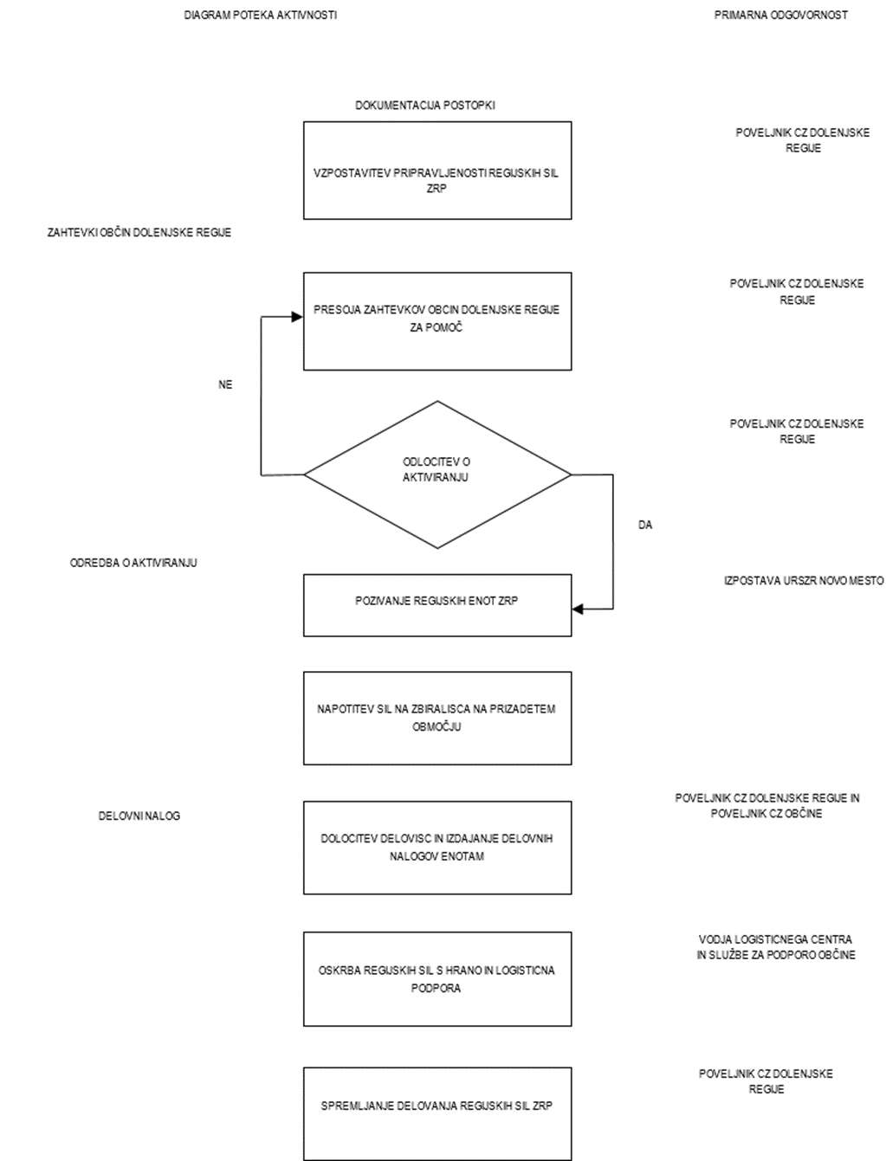

**Slika 7: Aktiviranje pripadnikov regijskih enot in njihovih služb**

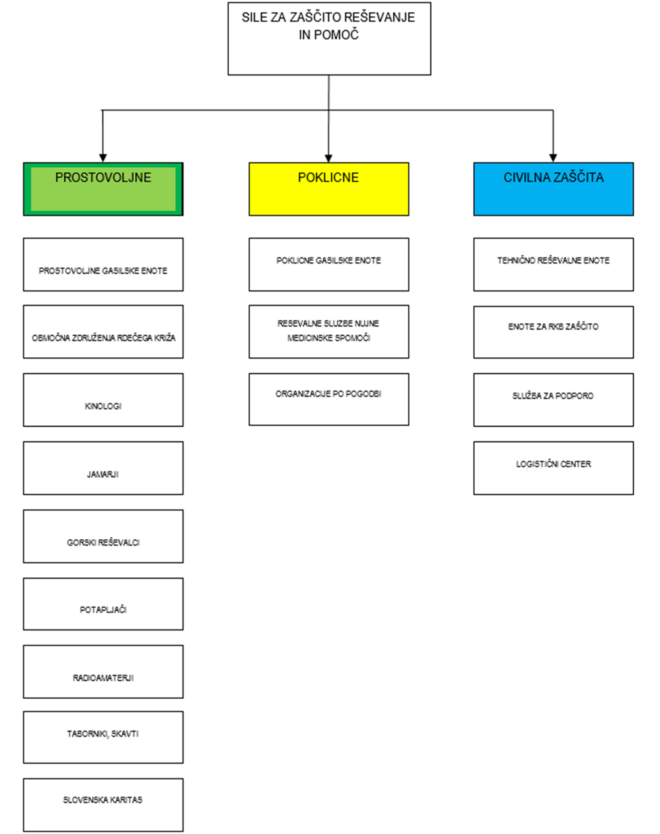

**Slika 8: pregled sil za zaščito reševanje in pomoč dolenjske regije**

Za zagotavljanje varnosti se aktivira policija, ki zavaruje območje nesreče, ureja cestni promet za intervencijska vozila in zavaruje izvajanje posameznih zaščitnih ukrepov.

Pripadnike CZ in drugih regijskih sil za zaščito, reševanje in pomoč se poziva v skladu z dokumenti za aktiviranje regijskih sil in sredstev, ki se nahajajo v mapi »Aktiviranje sil in sredstev za zaščito in reševanje«. Način in postopki aktiviranja regijskih enot in sredstev za zaščito, reševanje in pomoč so opredeljeni v dokumentih o aktiviranju in mobilizaciji regijskih sil in sredstev za zaščito, reševanje in pomoč.

Poimenski seznami enot in pozivi za regijske pripadnike CZ in pripadnike nevladnih organizacij in društev, ki so organizirani na ravni regije, se nahajajo v prostorih Izpostave URSZR Novo mesto.

SP 7 - Pregled javnih in drugih služb, ki opravljajo dejavnosti pomembne za zaščito in reševanje

SP 12 - Pregled gasilskih enot širšega pomena in njihovih pooblastil s podatki o poveljnikih in namestnikih poveljnikov

SP 25 - Pregled človekoljubnih organizacij v dolenjski regiji

SP 26 - Pregled centrov za socialno delo

SP 27 - Pregled zdravstvenih domov, zdravstvenih postaj in reševalnih postaj v dolenjski regiji

SD 14 – Vzorec odredbe o aktiviranju sil in sredstev za ZRP

SD 15 – Vzorec »Delovni nalog«

## Zagotavljanje pomoči v materialnih in finančnih sredstvih

Materialna pomoč države pri odpravljanju posledic potresa obsega:

* posredovanje pri zagotavljanju posebne opreme, ki jo na območju prizadete občine ni mogoče dobiti (gradbena mehanizacija, električni agregati, naprave za prečiščevanje vode, ipd.),
* pomoč v zaščitni in reševalni opremi,
* pomoč v hrani, pitni vodi, zdravilih, obleki, obutvi, itd.,
* pomoč v sredstvih za začasno nastanitev in oskrbo ljudi, ki so ostali brez strehe (šotori, postelje, grelci,…).

Če občine ne morejo obvladati posledic nesreče z lastnimi silami, pošljejo prošnjo za pomoč štabu CZ za Dolenjsko. Poveljnik CZ za Dolenjsko presodi o prošnji za pomoč in jo posreduje poveljniku CZ RS .

Izpostava URSZR Novo mesto in Štab CZ za Dolenjsko sodelujeta pri zbiranju potreb po materialnih sredstvih na podlagi prošenj za pomoč iz prizadetih občin ter pri organizaciji razdelitve pomoči na prizadeta območja.

Prispela pomoč se zbira v regijskem logističnem centru, od koder se organizira delitev na prizadeta območja. Prispelo pomoč prevzamejo občine v sodelovanju z logističnim centrom. Prevzem in organizacija razdeljevanja pomoči sta podrobneje razdelana v Načrtu organizacije in delovanja regijskega logističnega centra.

Regija ne zagotavlja pomoči v finančnih sredstvih. V kolikor regija prejme prošnjo za finančno pomoč, jo odstopi Službi za podporo RŠCZ.

**SD 3 – Načrt organizacije in delovanja regijskega logističnega centra**

## Mednarodna pomoč

Sprejem mednarodne pomoči usklajuje URSZR in glede na potrebe obsega:

* storitve strokovnjakov,
* pomoč mednarodnih reševalnih enot in služb,
* uporabo zaščitne in reševalne opreme ter sredstev,
* materialno pomoč (živila, pitna voda, obleka, obutev, zdravila in druga sredstva, ki so namenjena brezplačni razdelitvi prizadetemu prebivalstvu kot pomoč za lajšanje posledic potresa).

Naloga Izpostave URSZR Novo mesto je sodelovanje pri sprejemanju in razdeljevanju mednarodne pomoči občinam dolenjske regije.

**SD 12 – Postopkovnik: Podpora države gostiteljice mednarodni pomoči ob naravni in drugi nesreči v RS**

# UPRAVLJANJE IN VODENJE

## Organi in njihove naloge

Vodenje sil za zaščito, reševanje in pomoč je urejeno z Zakonom o varstvu pred naravnimi in drugimi nesrečami. Po tem zakonu se varstvo pred naravnimi in drugimi nesrečami organizira in izvaja kot enoten sistem na lokalni, regionalni in državni ravni.

Ob potresu vodijo aktivnosti za zaščito, reševanje in pomoč na ogroženih in prizadetih območjih ter območjih sprejema evakuiranega prebivalstva poveljniki CZ občin na svojem območju skladno z odločitvami župana, poveljnik CZ za Dolenjsko pa spremlja aktivnosti in se, v primeru prošnje za pomoč s strani prizadete občine, vključi v izvajanje aktivnosti s pomočjo regijskih sil za zaščito, reševanje in pomoč.

Poveljnik CZ za Dolenjsko o aktivnostih v regiji poroča poveljniku CZ RS, ki v skladu s potrebami regije organizira dodatno pomoč v silah in sredstvih.

### Izpostava URSZR Novo mesto

* opravlja upravne in strokovne naloge zaščite, reševanja in pomoči iz svoje pristojnosti (pozivanje pripadnikov, vodenje finančnih zadev)
* zbira, obdeluje in posreduje podatke o potresu in drugih, z njim povezanih dogodkov
* sodeluje z ReCO Novo mesto (spremlja in razglaša nevarnosti)
* preko ReCO Novo mesto organizira sistem zvez za delovanje regijskih sil za zaščito, reševanje in pomoč
* zagotavlja pogoje za delo poveljnika in Štaba CZ za Dolenjsko,
* zagotavlja informacijsko podporo
* organizira delo in zagotavlja pogoje za delo regijske komisije za ocenjevanje poškodovanosti objektov in ocenjevanje škode
* zagotavlja logistično podporo pri delovanju regijskih sil
* opravlja druge naloge iz svoje pristojnosti in naloge po usmeritvah URSZR.

**SD 22/1 – Načrt dejavnosti Izpostave za zaščito in reševanje Novo mesto v primeru nesreč**

### Poveljnik CZ za Dolenjsko

* oceni posledice potresa in potrebo po vključevanju regijskih sil in sredstev ZRP
* aktivira regijski načrt zaščite in reševanja ob potresu
* usmerja dejavnost za zaščito, reševanje in pomoč
* predlaga in odreja zaščitne ukrepe
* odloča o aktiviranju sil za zaščito, reševanje in pomoč
* določa vodjo intervencije
* vodi operativno-strokovno dejavnost CZ in drugih sil za zaščito, reševanje in pomoč v dolenjski regiji
* usklajuje izvajanje operativnih ukrepov in dejavnosti med občinami, ki jih je prizadel potres
* obvešča poveljnika CZ RS o posledicah in stanju na prizadetem območju ter predlaga aktivnosti za odpravo posledic nesreče
* pripravlja tekoča in končno poročilo o potresu in ga predlaga v sprejem štabu CZ RS
* opravlja naloge iz svoje pristojnosti po usmeritvah poveljnika CZ RS
* usmerja delo štaba CZ za Dolenjsko
* nadzoruje izvajanje nalog – spremlja stanje na prizadetem območju
* usmerja dejavnost za zagotavljanje osnovnih pogojev za življenje na prizadetem območju
* opravlja druge naloge iz svoje pristojnosti.

### Štab CZ za Dolenjsko

* nudi poveljniku CZ za Dolenjsko strokovno pomoč pri vodenju nalog zaščite, reševanja in pomoči
* izdela oceno situacije (ocena posledic nesreče, presoja razvoja razmer in ogroženosti, sprejeti zaščitno - reševalni ukrepi, ocena sil in sredstev), vodi karte in sprotno spremlja razmere na terenu
* pomaga pri odločanju o nujnih zaščitnih in reševalnih ukrepih ter organiziranju zaščite, reševanja in pomoči v regiji
* koordinira zaščito, reševanje in pomoč med državo, občinami, organi, organizacijami in službami, ki sodelujejo pri odpravljanju posledic nesreč
* usmerja regijske sile za zaščito in reševanje za nudenje pomoči
* vodi operativno-strokovne dejavnosti Civilne zaščite in drugih sil za zaščito, reševanje in pomoč na območju Dolenjske regije
* sodeluje pri obveščanju javnosti
* pripravlja strokovne ukrepe in navodila za delo na prizadetem območju
* izvaja oglede na terenu in pripravlja poročila
* izdeluje poročila o nesreči in obvešča Štab CZ RS o posledicah in stanju na prizadetem območju v dolenjski regiji.

Štab mora po potresu v čim krajšem času vzpostaviti pregled nad stanjem na prizadetem območju, oceniti razvoj situacije, zagotoviti izvajanje nujne pomoči na prizadetem območju in sprejeti vse ukrepe, ki so nujno potrebni za reševanje ljudi in materialnih dobrin. V primeru, da je potrebna evakuacija ali umik prebivalcev, je naloga štaba, da zagotovi vse potrebne pogoje za prevoz in nastanitev prebivalstva v primeru, ko to občina sama ne obvlada s svojimi silami in sredstvi.

Član štaba CZ za Dolenjsko za prvo pomoč spremlja izvajanje nujno medicinske pomoči, sprejema zahteve po pomoči v silah in sredstvih ogroženih občin ter zagotavlja, usklajuje in usmerja dodatno pomoč iz sosednjih regij v silah in sredstvih.

### PU Novo mesto

Naloge policije ob potresu so:

* varovanje ljudi in premoženja ter vzdrževanje javnega reda in miru na prizadetem območju (objekti posebnega pomena – banke, skladišča, energetski objekti,…),
* nadziranje in urejanje prometa na prizadetem in širšem območju v skladu s prometno infrastrukturo,
* varovanje državne meje in mejni nadzor,
* preventivna in represivna dejavnost v zvezi s kaznivimi dejanji,
* sodelovanje pri identifikaciji žrtev,
* opravljajo druge naloge iz svoje pristojnosti.

Na področju Dolenjske regije opravlja navedene naloge Policijska uprava Novo mesto. Za koordinacijo nalog je zadolžen predstavnik policije, član štaba CZ za Dolenjsko.

### Nevladne organizacije

Območna združenja RKS, Slovenska Karitas, gasilske zveze v dolenjski regiji, jamarji, kinologi, potapljači, taborniki, skavti, planinci, radioamaterji ter druge nevladne organizacije, katerih dejavnost je pomembna za zaščito, reševanje in pomoč, izvajajo naloge iz svoje pristojnosti. Vključujejo se v skupne akcije zaščite, reševanja in pomoči na podlagi odločitve poveljnika CZ za Dolenjsko.

* + 1. **Javne zdravstvene službe**

Javne zdravstvene službe v sodelovanju z Ministrstvom za zdravje skrbijo za organizacijo in izvajanje zdravstvene dejavnosti, zagotavljajo ustrezno organizacijo in pogoje za neprekinjeno in učinkovito delo NMP ter za bolnišnično oskrbo ob potresu, spremljajo preskrbo z zdravili in medicinskimi pripomočki ter predlagajo uporabo blagovnih rezerv, urejajo razmere in način opravljanja mrliško pregledne službe, pomagajo organizatorjem krvodajalskih akcij, opravljajo druge naloge iz svoje pristojnosti.

**7.1.7 Centri za socialno delo**

Centri za socialno delo v sodelovanju z Ministrstvom za solidarno prihodnost vzpostavijo povezavo za komunikacijo z domovi starejših občanov in drugimi varstvenimi in delovnimi zavodi ter zavodi za usposabljanje, sodelujejo pri koordiniranju evakuacije in usklajujejo nastanitev ter oskrbo ogroženih skupin prebivalcev, ocenjujejo, organizirajo in zagotavljajo pomoč ogroženim skupinam prebivalcev, sodelujejo z zavodom za zaposlovanje za angažiranje brezposelnih oseb pri odpravi posledic potresa ter opravljajo ostale naloge iz svoje pristojnosti.

* + 1. **Zavod za varstvo kulturne dediščine Slovenije OE Novo mesto**

Zavod zagotavlja reševanje kulturne dediščine na prizadetem območju, sodeluje s pristojnimi strokovnimi službami pri pripravi ocene ogroženosti kulturne dediščine ter zbira in posreduje informacije pristojnim organom o škodi, ki je nastala ob potresu na kulturni dediščini. Sodeluje z drugimi državnimi organi in zavodi s področja delovanja Ministrstva za kulturo ter silami ZRP na regijskem nivoju ter sodeluje pri organiziranju in usmerjanju aktivnosti za takojšnjo zaščito in reševanje najbolj ogrožene kulturne dediščine. Vključeni so v pripravo programa popotresne sanacije ter zaščito kulturne dediščine na prizadetem območju.

* + 1. **Uprava RS za varno hrano, veterinarstvo in varstvo rastlin, OU Novo mesto**

Izvaja inšpekcijski nadzor nad varnostjo živil oziroma hrane v skupnih objektih namestitve oziroma začasnih bivališčih z organiziranimi skupnimi kuhinjami in delilnicami hrane ter inšpekcijski nadzor nad zdravjem in zaščito živali, pojavom kužnih bolezni pri živalih in zoonozah.

SP 12 – Pregled gasilskih enot širšega regijskega pomena in operativna območja delovanja in njihovih pooblastil s podatki o poveljnikih in namestniki poveljnikov

SP 24 – Pregled enot, služb in drugih operativnih sestavov društev in drugih nevladnih organizacij, ki sodelujejo pri reševanju

SP 25 – Pregled človekoljubnih organizacij

SP 26 – Pregled CSD v dolenjski regiji

SP 27 – Pregled zdravstvenih domov, zdravstvenih postaj in reševalnih postaj

SP 28 – pregled splošnih in specialističnih bolnišnic

## Operativno vodenje

V primeru potresa na območju občine dejavnosti zaščite, reševanja in pomoči vodi poveljnik CZ občine, ki mu pri delu pomaga štab CZ občine. Intervencijo na mestu nesreče vodi vodja intervencije, ki ga imenuje poveljnik CZ občine. V kolikor potres prizadene več občin v regiji, vodenje dejavnosti za zaščito, reševanje in pomoč, ki so skupnega pomena, prevzame poveljnik CZ za Dolenjsko.

Štab CZ za Dolenjsko aktivira poveljnik CZ za Dolenjsko v celoti ali v operativni sestavi. Delo štaba CZ za Dolenjsko se organizira v prostorih Izpostave URSZR Novo mesto, Seidlova cesta 1, Novo mesto. V kolikor stavba zaradi poškodovanosti objekta, komunikacij ali drugih razlogov ni primerna za delo, se štab CZ za Dolenjsko začasno preseli na rezervno lokacijo v prostore Gasilsko reševalnega centra Novo mesto, na Seidlovi 29 cesti v Novem mestu, kjer organizira delo do vzpostavitve pogojev za delo na osnovni lokaciji.

Posledice nesreče je potrebno čimprej ustrezno dokumentirati, prav tako pa je potrebno dokumentirati vse odločitve poveljnika CZ za Dolenjsko. Pri delu štaba CZ za Dolenjsko sodelujejo delavci izpostave ter ostale strokovne skupine in službe državnih organov z območja regije.

Štab CZ za Dolenjsko mora ob nesreči čimprej vzpostaviti pregled nad stanjem na prizadetem območju, oceniti predviden razvoj situacije, zagotoviti takojšnje ukrepanje z zagotovitvijo nujne pomoči, nato pa se osredotočiti na izdelavo strategije ukrepanja do zagotovitve osnovnih pogojev za življenje, ki zajema določitev prednostnih nalog, človeške in materialne vire, operativne rešitve izvedbe zahtevnejših nalog ter nosilce koordinacije.

Ob potresu intenzitete VIII ali višje stopnje, ki je prizadel območje dveh ali več regij, organizira in vodi dejavnosti za ZRP poveljnik CZ RS skladno s svojimi pristojnostmi in odločitvami Vlade RS. Ministrstva in drugi državni organi organizirajo dejavnosti iz svoje pristojnosti skladno z odločitvami poveljnika CZ RS oziroma Vlade RS in načrtom dejavnosti.

SD 2 – Načrt Izpostave URSZR Novo mesto za zagotovitev prostorskih in drugih pogojev za delo poveljnika CZ in štaba CZ za Dolenjsko

## Organizacija zvez

Pri operativnem vodenju dejavnosti za zaščito, reševanje in pomoč se uporabljajo:

* radijske zveze v sistemu zaščite in reševanja (ZA-RE),
* elektronska pošta,
* javne žične in brezžične zveze (telefon, telefax, mobitel),
* zveze radioamaterjev,
* sistem javne stacionarne telefonije,
* mobilna telefonija,
* prenosne bazne postaje mobilne telefonije,
* internet/svetovni splet,
* telefaks.

Sistem radijskih zvez ZA-RE je namenjen vsem izvajalcem nalog v okviru sistema zaščite in reševanja. To pomeni, da ga uporabljajo gasilci, gorski reševalci, jamarji, kinologi, idr, kot tudi upravni organi, ki izvajajo naloge na tem področju. Sistem se uporablja za obveščanje, vodenje in izvajanje intervencij.

Poleg tega URSZR razpolaga z mobilnimi repetitorji, katere lahko zelo hitro postavijo na katerokoli lokacijo, kjer bi prišlo do izpada. Repetitorji imajo lastno napajanje, po potrebi pa se na teh lokacijah postavi tudi agregat.

### Radijske zveze v sistemu zaščite in reševanja

Avtonomni sistem zvez ZA-RE je namenjen vsem udeležencem v sistemu zaščite in reševanja in pomoči za brezžično komuniciranje in pozivanje. Delujejo na radijskih kanalih sistema zvez ZA-RE z dovoljenjem ReCO Novo mesto.

V ta namen ima regija na razpolago repetitorje Trdinov vrh, Vrhtrebnje in Mirna gora, na katerih se vzpostavijo semidupleksne povezave med posameznimi uporabniki. Na teh radijskih kanalih se vrši radijski promet med ReCO Novo mesto in štabom CZ za Dolenjsko ter štabi CZ občin ter posameznimi vodji intervencijskih skupin. Za delo enot zaščite, reševanje in pomoči na terenu ReCO Novo mesto določi proste simpleksne kanale, ki se uporabljajo tudi za zveze sodelovanja s sosednjimi regijami.

Mobilne repetitorske postaje se uporabljajo za nadomestilo izpadlih repetitorskih postaj radijske mreže sistema zvez ZARE ali za izboljšanje delovanja te mreže.

V sistemu zvez ZARE deluje tudi podsistem osebnega klica (pozivnik). Omogoča pošiljanje pisnih sporočil imetnikom sprejemnikov osebnega klica.

SP 19 - Radijski imenik sistema zvez ZARE, ZARE+

SD 4 – Načrt zagotavljanja zvez ob nesreči

# ZAŠČITNI UKREPI TER NALOGE ZAŠČITE, REŠEVANJA IN POMOČI

## Zaščitni ukrepi

Ukrepi zaščite, reševanja in pomoči ob potresu obsegajo vse tiste ukrepe in dejavnosti, ki so potrebni za odpravljanje posledic nesreče, da se zagotovijo osnovni pogoji za življenje ter zagotovijo pogoji za trajno obnovo prizadetega območja. Dejavnosti za zagotovitev osnovnih življenjskih pogojev obsegajo zlasti oskrbo s pitno vodo, hrano, zdravili, električno energijo, ureditev nujnih prometnih povezav, komunalnih storitev, oskrbo živali in nujno zavarovanje kulturne dediščine. Izvajanje zaščitno reševalnih ukrepov v prizadeti občini je v pristojnosti občine. V kolikor občina s svojimi silami in sredstvi ne zmore izvesti zaščitnih ukrepov zaprosi za pomoč regijo.

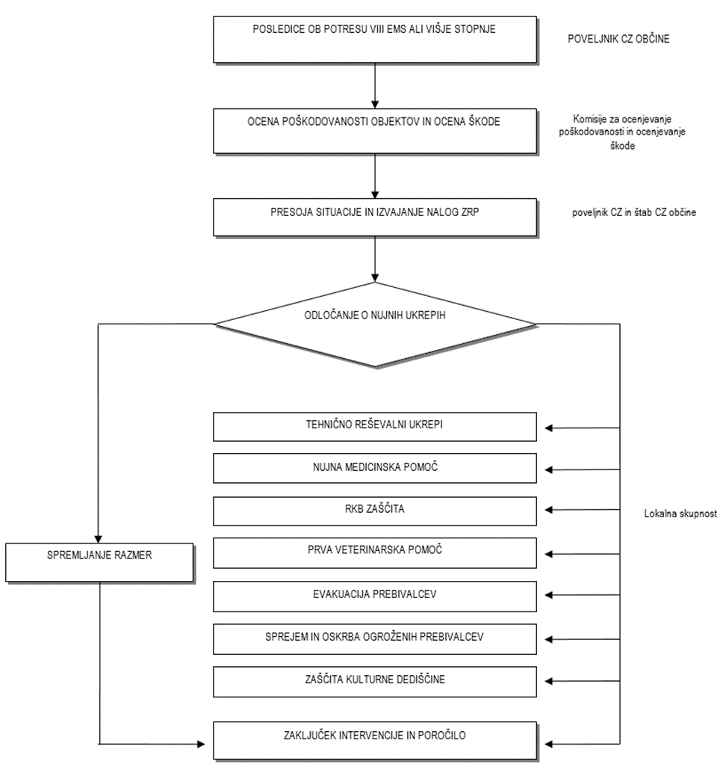

**Slika 9: Izvajanje zaščitno reševalnih ukrepov ob potresu intenzitete VIII EMS**

Štab CZ za Dolenjsko se aktivira v popolni ali delni sestavi v primeru potresa VIII EMS ali višje stopnje, ko posamezna lokalna skupnost s svojimi silami in sredstvi ne bi mogla izvesti gradbenih in drugih tehničnih ukrepov in v primeru, ko bi potres prizadel več lokalnih skupnosti.

V primeru tehnično reševalnih ukrepov, regija razpolaga s tehnično reševalno enoto. Enota je usposobljena in opremljena s sredstvi za dvigovanje težjih bremen in iskanje zasutih. Enota za RKB izvidovanje je usposobljena za odkrivanje onesnaženosti zraka in zemlje, v primeru poškodovanja in izpustov nevarnih snovi. V primeru potrebe po evakuaciji bi regijski štab usklajeval sprejem in oskrbo ogroženih prebivalcev.

### 8.1.1.Prostorski, urbanistični, gradbeni in drugi tehnični ukrepi

Po potresu je pomembno, da se čim prej ugotovi, koliko je poškodovanih zgradb, ki jih je z enostavnimi ukrepi možno hitro sanirati ali ojačiti, koliko zgradb je porušenih ali tako močno poškodovanih, da jih ni mogoče popraviti, ter koliko prebivalcem je potrebno zagotoviti začasno prebivališče. Ugotoviti je potrebno tudi število poškodovanih javnih objektov ter število objektov, ki so nujno potrebni za zdravljenje, nego in pomoč prizadetim prebivalcem. Pri obravnavi zgradb, ki predstavljajo pomembno kulturno dediščino, je potrebno dosledno upoštevati zahteve pristojnih organov za varstvo kulturne dediščine.

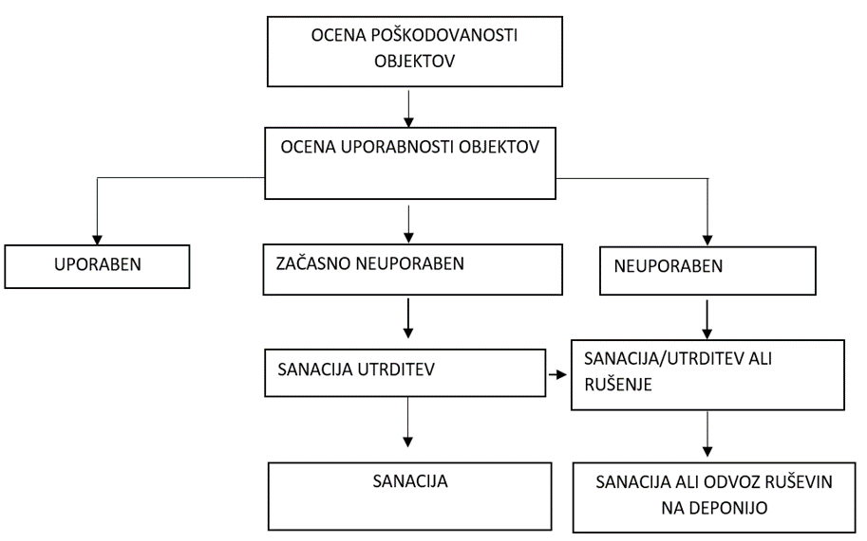

**Slika 10: Diagram poteka aktivnosti**

Občine morajo po potresu čim prej ugotoviti stanje objektov ter jih razvrstiti med uporabne, začasno neuporabne in neuporabne, odvisno od možnosti in stroškov sanacije. Pri Izpostavi URSZR Novo mesto je ustanovljena komisija za ocenjevanje škode, ki jo sestavljajo strokovnjaki gradbene stroke in lahko sodelujejo pri ugotavljanju stanja objektov. V kolikor število ocenjevalcev ne zadošča potrebam, poveljnik CZ za Dolenjsko zaprosi za pomoč ocenjevalce iz ostalih regij.

Za učinkovito delovanje takoj po potresu sta posebnega pomena poznavanje potresne odpornosti in ranljivosti ter ugotavljanje poškodovanosti in uporabnosti tistih objektov, v katerih se načrtujejo dejavnosti civilne zaščite (centri za obveščanje, gasilski domovi), reševalne in zdravstvene dejavnosti (bolnišnice, zdravstveni domovi, objekti z ambulantami), ter vseh tistih rezervnih objektov, v katerih bi te dejavnosti lahko potekale zaradi povečanja potreb (domovi za starejše, študentski domovi, šole, vrtci). Prav tako je treba ugotoviti stanje komunalne infrastrukture in takoj začeti popravilo električnih napeljav in transformatorjev, telefonskega omrežja, vodovodov in plinovodov, pa tudi energetskih objektov, ki so zaradi potresa nehali delovati. Ugotoviti je treba stanje prometnic ter očistiti ruševine z ulic, podpreti ali popraviti poškodovane mostove in urediti obvoze.

Po potresu je potrebno preprečiti nadaljnja rušenja, do katerih lahko pride zaradi naknadnih potresnih sunkov ali kritičnega stanja dela ali celotne zgradbe. Na podlagi ugotovitev je potrebno čim prej izdelati načrt:

* nujnih rušenj in odstranitev zgradb ali delov zgradb, ki grozijo s porušitvijo in odstranitev razrahljanih ruševin,
* zmanjšanja ali odstranitve težkih obtežb,
* opiranja in podpiranja,
* vodoravnega opiranja,
* vgrajevanja vezi, podpornih zidov, polnilnih elementov, pa tudi zunanjih podpornih elementov.

Zaradi učinkovitega ukrepanja po potresu je treba čim prej pripraviti oceno poškodovanosti in uporabnosti objektov. Na podlagi teh ocen se pridobijo podatki o potrebni količini šotorov, prikolic in montažnih hiš za začasno nastanitev prebivalstva. Za pomoč pri popisu poškodovanosti s standardnim tiskanim obrazcem se uporablja aplikacija »OCENA POŠKODOVANOSTI IN UPORABNOSTI STAVB«.

Prva ocena poškodovanosti in uporabnosti objektov mora biti izdelana že v nekaj dneh po potresu, odvisno od obsega posledic. Njen namen je zagotoviti kar najhitrejšo oceno o potrebni pomoči ter opozoriti prebivalce na nevarnosti, ki jih predstavljajo poškodovani objekti. Pri ocenjevanju poškodovanosti in uporabnosti objektov poteka sodelovanje s komisijo za ocenjevanje škode. Objekti se na podlagi pregleda, ki ga opravijo omenjene strokovne ekipe, označijo in razvrstijo na:

Barva Klasifikacija Opis stanja

**uporaben objekt**, Objekt je, razen na območjih, ki so zaradi lokalnih nevarnosti

posebej označena kot nevarna**, varen za uporabo.**

**začasno neuporaben** Objekt, ki ga je potres tako poškodoval, da bi ga utegnil

**objekt** močnejši naknadni popotresni sunek uničiti. Stavbe ni dovoljeno uporabljati, dokler se s tako imenovano tehnično oceno ne izdela dokončne ocene stanja. **Vstop je dovoljen le na lastno odgovornost in samo za časovno omejeno obdobje**.

**neuporaben objekt** Objekt je zelo hudo poškodovan, obstaja nevarnost delne ali popolne porušitve. Takoj je treba zagotoviti varnostne ukrepe. **Vstop brez posebnega pooblastila je strogo** **prepovedan**. Oznaka ne pomeni obveznega rušenja.

Pri izdelavi ocene uporabnosti objekta imajo prednost stavbe, katerih delovanje je pomembno za ZRP. Pristop k izdelavi ocene uporabnosti stavbe temelji na vnaprej pripravljenem in delno pred izpolnjenem vprašalniku. Vsi pristopi temeljijo na vizualnem pregledu, poškodovanost in uporabnost stavb pa se ocenjujeta komisijsko, uporablja se enofazni pristop k ocenjevanju uporabnosti stavb po potresu.

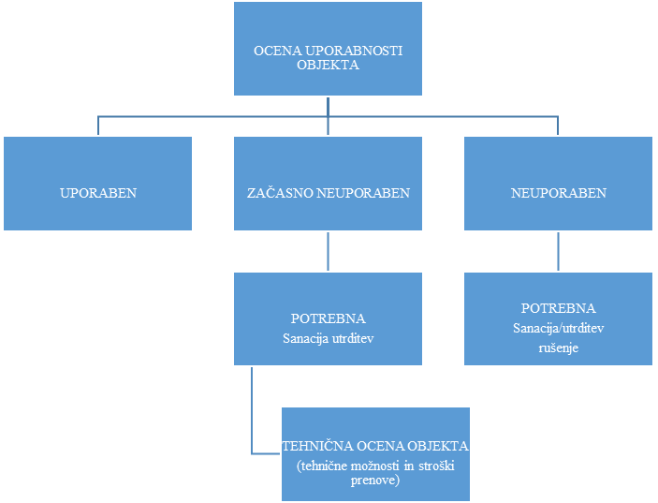

**Slika 11: Enofazni pristop k ocenjevanju uporabnosti stavb po potresu**

V procesu obnove je treba za vse začasno neuporabne in neuporabne objekte izdelati tehnično oceno objekta, v kateri je treba ovrednotiti tehnične možnosti za sanacijo oziroma utrditev in stroške prenove ali rušenja.

Med urbanistične, gradbene in druge tehnične ukrepe sodijo:

* določitev in ureditev lokacij za postavitev zasilnih prebivališč,
* določitev in ureditev lokacij odlagališč za začasno odlaganje ruševin in drugih materialov,
* zagotovitev površin za pokop večjega števila umrlih ljudi in poginulih živali,
* določitev odlagališč posebnih odpadkov,
* določitev in ureditev lokacij oziroma objektov za zbiranje in začasno skladiščenje nevarnih snovi iz gospodinjstev, industrije in drugih dejavnosti,
* vzpostavitev komunikacij in določitev obhodnih poti.

Lokalne skupnosti morajo v svojih načrtih določiti lokacije za postavitev zasilnih bivališč, kot tudi lokacije za začasno odlaganje ruševin in drugih materialov. V primeru, da lokalna skupnost ne more zagotoviti potrebnih lokacij, le-ta zaprosi za pomoč poveljnika CZ za Dolenjsko, ki koordinira možnosti deponij v sosednjih regijah.

Regija sodeluje z občinami pri ocenitvi poškodovanosti objektov in njihove uporabnosti. Skrbi za evidenco poškodovanih objektov, ki jih je potrebno oceniti, po potrebi zagotavlja strokovno pomoč ocenjevalcem, nadzoruje delo ocenjevalcev, vodi evidenco njihovega opravljenega dela in zbira dokumentacijo o ocenjevanju.

|  |  |
| --- | --- |
| **Naloge izvajalcev ukrepov** | **Izvajalci** |
| Ocenjevanje poškodovanosti objektov in njihove uporabnosti | Komisije za ocenjevanje poškodovanosti in uporabnosti objektov |
| Izselitev prebivalcev iz neuporabnih objektov in nevarnih območij | Občani, poveljniki CZ občine, štabi CZ občin, gasilci |
| Rušenje neuporabnih objektov in delov objektov | Gradbena podjetja, gasilci |
| Sanacija oziroma ojačitev delno poškodovanih objektov | Gradbena podjetja |
| Odstranjevanje ruševin, popravilo mostov, ureditev obvozov | Organi, pristojni za ceste in gradbeništvo |
| Določitev lokacij in postavitve zasilnih (začasnih) prebivališč | Štabi CZ občin, enote CZ, organi, pristojni za urejanje prostora |
| Zaščita obstoječih objektov, naprav, ki so nujno potrebni za opravljanje življenjsko pomembnih dejavnosti (komunalne dejavnosti, oskrba z vodo, telekomunikacije, zdravstveno varstvo) | Uporabniki, ogrožena lokalna skupnost |
| Ocena škode | Komisije za ocenjevanje škode |
| Določiti lokacije deponij nevarnih odpadkov, deponij ruševin, rezervnih pokopališč | Ogrožena lokalna skupnost |

SP – 10 Pregled gradbenih organizacij

SP – 13 Pregled avtomobilskih lestev za reševanje in gašenje

SP – 21 Pregled objektov, kjer je možna začasna nastanitev ogroženih prebivalcev in njihove zmogljivosti, ter lokacije primerne za postavitev zasilnih prebivališč

SP - 32 Seznam članov komisije za ocenjevanje poškodovanosti objektov

SD – 16 Vzorec zapisnika o poškodovanosti gradbenih objektov in infrastrukture

PD – 101 Vzorec vprašalnika za oceno uporabnosti po potresu poškodovanih gradbenih objektov

### 8.1.2. Evakuacija prebivalcev

Ukrep evakuacije se podrobneje načrtuje v občinskih načrtih zaščite in reševanja ob potresu.

Evakuacijo organizirajo občine, izvaja pa pristojen občinski štab za civilno zaščito s pomočjo podjetij, zavodov in drugih organizacij ter prostovoljnih humanitarnih in drugih nevladnih organizacij, ki so določene v občinskih načrtih zaščite in reševanja. Pri evakuaciji sodelujejo tudi enote CZ, gasilci, Policija in po potrebi tudi SV. Občina zagotovi prevozna sredstva za prevoz evakuiranih prebivalcev. Občine morajo podrobneje opredeliti, kje bodo lokacije evakuacijskih zbirališč, kako bo potekala in kdo sodeluje pri evakuaciji ljudi in živali iz neuporabnih objektov in ogroženih območij, postopek evidentiranja prebivalcev, ki so ostali brez strehe in postopek sprejema, nastanitve in oskrbe ogroženih.

Prebivalci se ob potresu praviloma ne evakuirajo z območja, ki ga je prizadel potres. Če je le mogoče, je potrebno urediti nastanitvene zmogljivosti čim bliže njihovih domov. V kolikor ni mogoče vseh prebivalcev namestiti na lokacije, predvidene za zasilna bivališča, se del prebivalcev evakuira v sosednje, neprizadete občine ali regije. Iz prizadetega območja evakuiramo le posebne skupine prebivalcev (starejše ljudi, bolnike, otroke brez staršev in druge, ki niso sposobni sami skrbeti zase).

Na prizadetem območju je potrebno poskrbeti tudi za nastanitvene zmogljivosti in preskrbo za živino, praviloma čim bliže domov lastnikov.

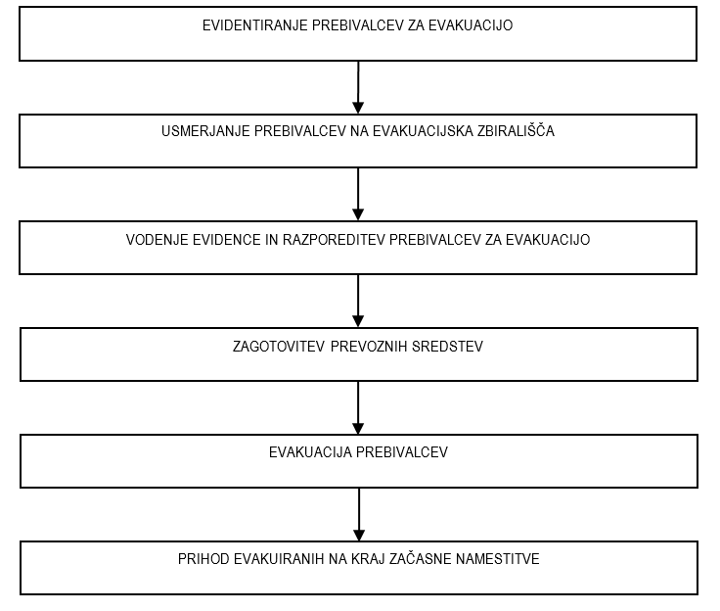

**Slika 12: Diagram poteka aktivnosti evakuacije prebivalcev**

V kolikor občinske kapacitete ne zadoščajo, se prizadeta občina obrne za pomoč k sosednji občini oziroma zaprosi za pomoč poveljnika CZ za Dolenjsko, ki vodikoordinacijo pomoči s sosednjimi občinami in regijami oz. prošnjo za pomoč posreduje poveljniku CZ RS.

SP – 20 Pregled sprejemališč za evakuirane prebivalce

SP – 21 Pregled objektov, kjer je možna začasna nastanitev

SP – 22 Pregled podjetij, ki zagotavljajo prehrano

SD – 9 Zaščitni ukrep evakuacija – priporočilo

### 8.1.3.Sprejem in oskrba ogroženih prebivalcev

Ukrep sprejema in oskrbe ogroženih prebivalcev je v pristojnosti občine in se podrobneje razčleni v občinskem načrtu zaščite in reševanja ob potresu. Ta ukrep obsega:

* evidentiranje ogroženih prebivalcev,
* urejanje sprejemališč za evakuirane prebivalce
* urejanje začasnih prebivališč (v zidanih objektih, bivalnikih, v nujnih primerih v šotore)
* nastanitev prebivalcev (v hotele, dijaške domove)
* oskrbo z najnujnejšimi življenjskimi potrebščinami (pitna voda, hrana, obleka, nujna zdravstvena oskrba, psihološka pomoč,…),
* zbiranje in razdeljevanje humanitarne pomoči.

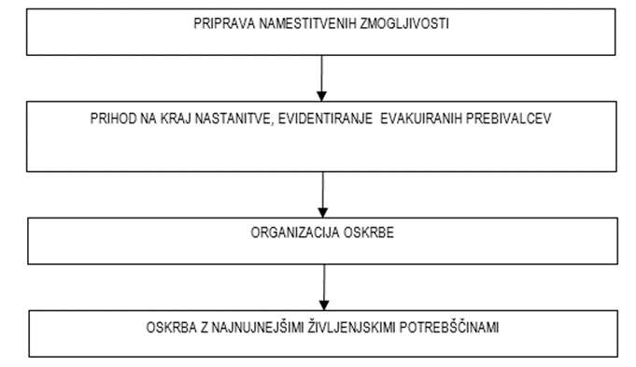

**Slika 13: Diagram poteka aktivnosti začasne namestitve evakuiranih prebivalcev**

Nastanitev prebivalcev, prizadetih po potresu, se v občinah načrtuje na območjih, ki so potresno varna pred potresom in so po možnosti v bližini stalnih bivališč evakuiranih prebivalcev. Če je le mogoče, prebivalce namestimo v zidane objekte oziroma bivalnike, le v nujnih primerih v šotore. Pri načrtovanju je potrebno upoštevati možnost zagotavljanja vode, elektrike in drugih življenjskih potrebščin. Za začasen sprejem evakuiranih prebivalcev se lahko uporabljajo večnamenski prostori kot so športni objekti, dvorane,…Občine v svojih načrtih razdelajo oskrbo z najnujnejšimi potrebščinami (pitna voda, hrana, oblačila), zdravstveno oskrbo, psihološko pomoč, zbiranje in razdeljevanje humanitarne pomoči.

Pri izvajanju ukrepa imajo poseben pomen stacionarij in nastanitvene enote Rdečega križa Slovenije ter njihovi pripadniki, ki se lahko ob potresu aktivirajo za javno dobro in pomoč.

V kolikor občinske nastanitvene kapacitete ne zadoščajo, se prizadeta občina obrne po pomoč k sosednji občini oziroma zaprosi za pomoč poveljnika CZ za Dolenjsko, ki vodi koordinacijo pomoči s sosednjimi občinami in regijami.

Regija sodeluje tudi z zagotavljanjem ustrezne opreme in sredstev iz regijskih oziroma državnih rezerv.

SP - 14 Pregled avtomobilskih cistern za prevoz pitne vode

SP – 20 Pregled sprejemališč za evakuirane prebivalce

SP – 21 Pregled objektov, kjer je možna začasna nastanitev ogroženih prebivalcev in njihovih zmogljivosti ter lokacije, primerne za postavitev zasilnih prebivališč

SP – 22 Pregled objektov javne prehrane in njihove zmogljivosti

SP - 25 Pregled človekoljubnih organizacij

SP - 26 Pregled centrov za socialno delo

SD – 11 Sprejem in oskrba ogroženih prebivalcev

### 8.1.4. Radiološka, kemijska in biološka zaščita

Zaradi posledic potresa lahko pride do hudih poškodb na napravah in objektih, kjer se proizvajajo, uporabljajo, hranijo ali prevažajo nevarne snovi in lahko pride do nenadzorovanega uhajanja teh snovi v okolje. Na celotnem prizadetem območju je potrebno poostriti nadzor nad nevarnimi snovmi in ravnanjem z njimi.

Nadzor izvajajo prebivalci, gospodarske družbe, zavodi in druge organizacije, ki proizvajajo, uporabljajo, hranijo ali prevažajo nevarne snovi, občine ter pristojni državni organi. Ob potresu je treba organizirati tudi zbiranje in odstranjevanje raznih kemikalij, ki se nahajajo v industriji, na kmetijah in po gospodinjstvih. Posebno pozornost je treba nameniti iztekanju nafte in naftnih derivatov, katerih uporaba je najbolj razširjena, v mestih pa preveriti plinovodno omrežje.

RKB-zaščita, obsega:

* evidentiranje virov tveganja zaradi nevarnih snovi,
* izvidovanje nevarnih snovi v okolju (detekcija, identifikacija, dozimetrija, preprostejše analize),
* ugotavljanje in označevanje meja kontaminiranih območij,
* ugotavljanje prenehanja radiološke in kemijske nevarnosti,
* jemanje vzorcev za analize in preiskave,
* usmerjanje, usklajevanje in izvajanje zaščitnega ukrepa,
* dekontaminacija ljudi in opreme,
* zbiranje in odstranjevanje nevarnih snovi.

V sanacijo posledic se vključijo javne službe, inštituti in pooblaščene organizacije, ki imajo ustrezne laboratorije za preiskave in analize ter ostale službe in organizacije, ki so usposobljene in imajo ustrezno zaščitno in reševalno opremo.

Po potrebi se v odkrivanje nevarnih snovi vključi tudi regijska enota za RKB izvidovanje, ki izvaja detekcijo, identifikacijo, dozimetrijo in enostavnejše analize, ugotavljajo in označujejo meje kontaminiranih območij ter jemljejo vzorce na terenu. Za zahtevnejše analize in preiskave se vključi državno enoto ELME.

RKB zaščito organizirajo in pri izvajanju zaščitnega ukrepa sodelujejo gospodarske družbe, zavodi in druge organizacije, ki v svojem delovnem procesu uporabljajo, proizvajajo, prevažajo ali skladiščijo nevarne snovi ter občine (skupaj z gasilskimi enotami širšega pomena), na katerih je sedež naštetih družb.

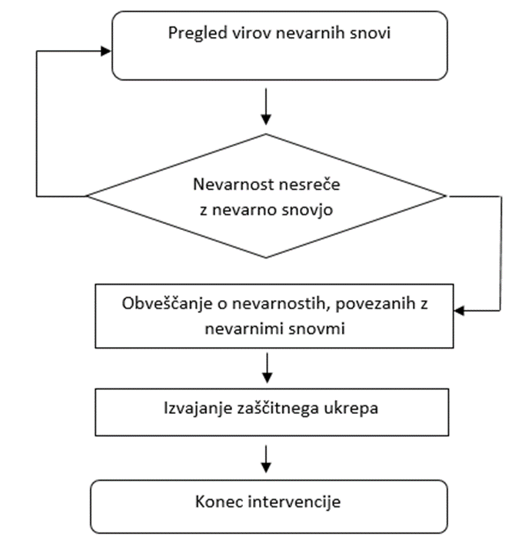

**Slika 14: Diagram poteka aktivnosti**

SP – 30 Pregled stacionarnih virov tveganja zaradi nevarnih snovi

PD – 107 Navodilo za RKBO zaščito

### 

### 8.1.5.Zaščita kulturne dediščine

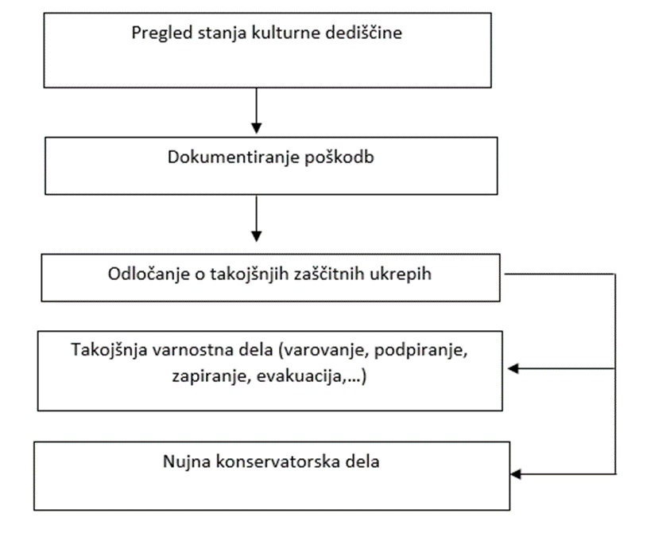

**Slika 15: Diagram poteka aktivnosti**

Zaščita kulturne dediščine obsega priprave in izvajanje ukrepov za zmanjšanje nevarnosti ter preprečevanje škodljivih vplivov naravnih in drugih nesreč na kulturno dediščino. Izvajajo jo strokovnjaki s področja kulturne dediščine in strokovne službe za varstvo kulturne dediščine, občine in država. Po potrebi pa sodelujejo tudi enote CZ in druge sile za zaščito, reševanje in pomoč.

Stavbno kulturno dediščino je treba čim prej zavarovati tudi pred vremenskimi vplivi, premično pa premestiti v ustrezne objekte, kjer se lahko izvedejo najnujnejša konzervatorska dela.

Preglede in ukrepe za varstvo kulturne dediščine morajo vsebovati vsi načrti zaščite in reševanja lokalnih skupnosti Dolenjske regije. Kulturni spomeniki, pomembni za kulturo in dediščino naroda, morajo biti identificirani z mednarodnim razpoznavnim znakom varstva kulturnih dobrin.

Objekte kulturne dediščine je potrebno čimprej zavarovati tudi pred vremenskimi vplivi, premično pa premestiti v ustrezne objekte, kjer se lahko izvajajo tudi najnujnejša konzervatorska dela.

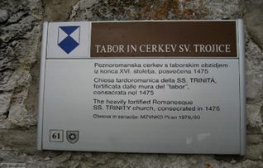

**Slika 16: Označevanje nepremičnih kulturnih spomenikov**

SP - 31 Pregled območij, objektov in predmetov kulturne dediščine

## Naloge zaščite, reševanja in pomoči

### Prva pomoč in nujna medicinska pomoč

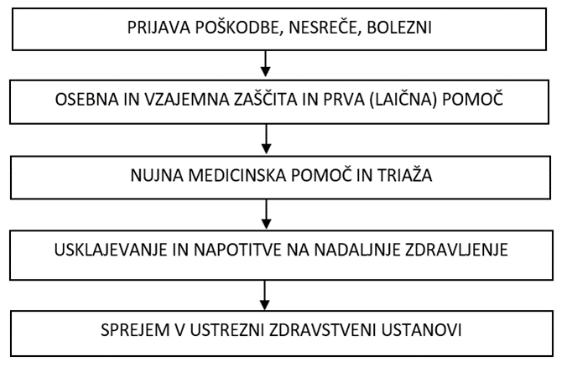

**Slika 17: Diagram poteka aktivnosti**

V okviru prve pomoči ob potresu intenzitete VI EMS ali višje se izvajajo le najnujnejši ukrepi za ohranitev življenja in varovanja zdravja ljudi na prizadetem območju.

Naloge, ki jih izvajajo ekipe PP CZ obsegajo:

* prva pomoč poškodovanim in obolelim,
* pomoč pri triaži,
* pomoč pri dekontaminaciji poškodovanih in obolelih,
* sodelovanje pri prevozu lažje poškodovanih in obolelih,
* sodelovanje pri negi poškodovanih in obolelih
* sodelovanje pri izvajanju higiensko-epidemioloških ukrepih.

Občinske ekipe CZ za prvo pomoč se aktivirajo v primeru, ko pomoč zdravstvenih služb zaradi velikega števila poškodovanih ni zadostna in sodelujejo pri nudenju prve pomoči in evakuaciji poškodovanih z mesta nesreče v skladu z navodili člana občinskega štaba CZ za prvo pomoč.

Nujno medicinsko pomoč (NMP) ob potresu izvajajo službe NMP, organizirane na primarni (zdravstveni domovi) in sekundarni ravni (bolnišnice) zdravstvene dejavnosti skladno s smernicami za delovanje sistema NMP ob množičnih nesrečah, in sicer:

* SB Novo mesto,
* Služba NMP ZD Novo mesto,
* Služba NMP ZD Trebnje,
* Služba NMP ZD Črnomelj,
* Služba NMP ZD Metlika.

Pristojni dispečerski center zdravstva sprejema klice ter aktivira, koordinira in obvešča ekipe NMP.

V okviru prve (nujne) medicinske pomoči ob potresu se izvajajo najnujnejši ukrepi za ohranitev življenja in varovanja zdravja ljudi (prva laična pomoč, ki jo dajejo posamezniki, nujna medicinska pomoč, ki jo ob prihodu na kraj nesreče daje služba NMP, nujna zdravstvena oskrba, ki jo daje medicinsko osebje na terenu ali v zdravstvenih ustanovah, nujna specialistična zdravstvena pomoč, ki jo zagotavlja splošna bolnišnica, izvajanje higienskih in protiepidemičnih ukrepov, ki jih izvajajo različne službe pod nadzorstvom pristojnih služb).

Predbolnišnični del ukrepov sistema NMP v množičnih nesrečah obsega štiri temeljne sklope:

* aktivnosti na poti do kraja nesreče,
* prihod na kraj nesreče,
* organizacijo službe NMP na kraju nesreče,
* prevoz pacientov v zdravstvene ustanove.

Preko ReCO Novo mesto poteka tudi posredovanje zahtev za helikopterski prevoz v CORS.

Ukrepanje na bolnišnični ravni temelji na izdelanem načrtu delovanja bolnišnice ob množični nesreči. Ukrepi obsegajo:

* aktiviranje in vodenje bolnišnice ob množičnih nesrečah,
* sprejem in registracijo pacientov,
* triažo, reorganizacijo bolnišnice in prostorov,
* primarno in bolnišnično oskrbo pacientov,
* tehnično, materialno in logistično podporo,
* sodelovanje z mediji in zagotavljanje varnosti.

Ob potresu intenzitete VIII EMS ali višje stopnje in večjem številu mrtvih bi bilo poleg rednih služb, ki opravljajo identifikacijo mrtvih, potrebno aktivirati tudi enoto za identifikacijo mrtvih pri Inštitutu za sodno medicino pri Medicinski fakulteti.

Občine so dolžne za pokop velikega števila mrtvih zagotoviti dodatne lokacije za pokop.

Štab CZ za Dolenjsko spremlja izvajanje nujne pomoči prizadetim ter sprejema zahteve po pomoči v silah in sredstvih ogroženih lokalnih skupnosti. Regija pridobiva podatke o prostih kapacitetah v zdravstvenih ustanovah v neprizadetih občinah, skrbi za pridobivanje pomoči v sanitetnem materialu in zdravilih iz državnih rezerv, mednarodne in druge humanitarne pomoči.

Za potres intenzitete VIII EMS ali višje stopnje sta značilni silovitost in nenadnost. Preživeli doživijo hud stres in potrebujejo tudi psihološko pomoč, za katero poskrbijo različni strokovnjaki (psihologi, terapevti, duhovniki).

SP – 27 Pregled zdravstvenih domov in zdravstvenih postaj in reševalnih postaj

SP – 28 Pregled splošnih in specialističnih bolnišnic

PD – 109 Smernice za delovanje sistema nujne medicinske pomoči ob množičnih nesrečah (MZ)

PP – 103 Zmogljivosti (posteljne) zdravstvenih zavodov na sekundarni in terciarni ravni (SB Novo mesto)

#### Identifikacija mrtvih

Enote, ki rešujejo ljudi iz ruševin, naletijo tudi na mrtve. Te rešujejo enako kot žive. Če je le najmanjše upanje, da je poškodovanec živ, se mora takoj začeti z oživljanjem. Smrt mora v takih primerih obvezno ugotoviti in potrditi pooblaščeni zdravnik. Če je le mogoče, je treba že na kraju, kjer so mrtvega našli, ugotoviti njegovo identiteto.

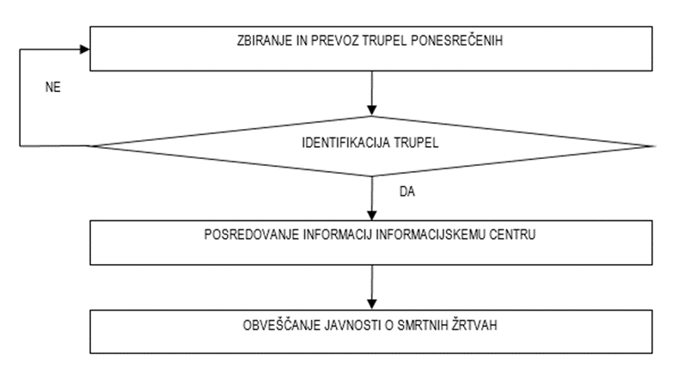

**Slika 18: Diagram poteka aktivnosti identifikacije mrtvih**

PD - 110 Načrt aktiviranja enote za identifikacijo mrtvih in navodilo za delo ekip za identifikacijo

V primeru večjega števil a mrtvih bi se poleg rednih služb, ki opravljajo identifikacijo mrtvih, aktivirala tudi enota za identifikacijo mrtvih pri Inštitutu za sodno medicino Medicinske fakultete v Ljubljani.

Zbiranje trupel opravljajo reševalne enote in pogrebne službe. Pred prevozom je potrebno vsa trupla in njihovo lastnino evidentirati. Ko so žrtve identificirane, se o smrti obvesti svojce, javnost se sproti obvešča o številu mrtvih.

Občine v svojih prostorskih aktih predvidijo dodatne lokacije za pokop velikega števila mrtvih po potresu take intenzitete.

Regija v primeru zahteve lokalne skupnosti za aktiviranje enote za identifikacijo oseb zaprosi poveljnika CZ RS za aktiviranje te enote.

### Psihološka pomoč

Za potres sta značilni silovitost in nenadnost. Psihološko pomoč je potrebno zagotoviti tako preživelim kot tudi svojcem žrtev ob potresu.

Psihološko pomoč organizirajo občine v sodelovanju s strokovnimi službami. Preživeli ob potresu praviloma doživijo hud stres in potrebujejo psihološko pomoč, ki jo nudijo lahko psihologi, terapevti, duhovniki. Za psihološko pomoč se lahko vnaprej pripravijo zgibanke z napotki, ki se delijo preživelim ob potresu.

Ob potresu, v katerem je večje število mrtvih ali ranjenih, je potrebno zagotoviti duhovno pomoč glede na versko prepričanje ljudi, udeleženih v potresu, ter drugih nevladnih organizacij, ki lahko svojo pomoč prizadetim nudijo z različnimi oblikami organiziranih dejavnosti, s katerimi pomagajo ljudem v stiski.

V vse programe usposabljanja pripadnikov sil za zaščito, reševanje in pomoč morajo biti vključene vsebine prve psihološke pomoči.

SP – 26 Pregled centrov za socialno delo

SD – 6 Navodilo za izvajanje psihološke pomoči

### Prva veterinarska pomoč

Prva veterinarska pomoč ob potresu intenzitete VIII EMS ali višje stopnje se izvaja na podlagi navodil, ki jih na nivoju regije izda dežurni inšpektor UVHVVR (Uprava za varno hrano, veterinarstvo in varstvo rastlin), in obsega:

* zbiranje podatkov o poškodovanih in poginulih živalih na prizadetem območju (lastniki živali, občinske službe, UVHVVR),
* dajanje prve veterinarske pomoči (lastniki živali, veterinarske službe),
* zakol, odstranjevanje živalskih trupel (veterinarske službe) in
* izvajanje drugih higienskih in protiepidemijskih ukrepov (UVHVVR, lastniki/rejci živali).

Naloge prve veterinarske pomoči izvajajo enote za prvo veterinarsko pomoč, delavci UVHVVR, Nacionalnega veterinarskega inštituta in veterinarji oziroma veterinarske organizacije s koncesijo. Pri izvajanju nalog jim pomagajo prostovoljne gasilske enote lokalnih skupnosti po odločitvi pristojnega poveljnika CZ.

Prva veterinarska pomoč ob potresu obsega:

* zbiranje podatkov o poškodovanih in poginulih živalih na prizadetem območju,
* veterinarsko oceno zdravstvene situacije,
* nujno veterinarsko pomoč poškodovanim in obolelim živalim (poseg, s katerim se odpravi neposredna nevarnost za življenje živali),
* nujni zakol zunaj klavnice poškodovanih živali,,
* sodelovanje pri odstranjevanju živalskih trupel ter druge sanacijske ukrepe,
* poostren nadzor nad živili in krmo,
* sodelovanje pri dekontaminaciji živine,
* izvajanje drugih higienskih in protiepidemijskih ukrepov,
* spremljanje epidemiološke situacije,
* organiziranje oskrbe živali na ogroženem območju,
* organiziranje prevoza živali iz ogroženih območij.

V občinskih načrtih zaščite in reševanja ob potresu je potrebno opredeliti kako se zbirajo podatki o poškodovanih in poginulih živalih, kdo in kje izvaja zasilni zakol poškodovanih živali, kdo in kam se odstranjujejo živalska trupla, določiti lokacijo za pokop kadavrov in postopek izvajanja drugih higienskih ukrepov.

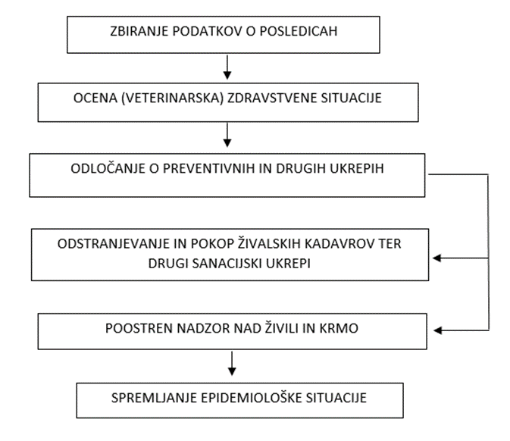

**Slika 19: Diagram poteka aktivnosti**

SP – 11 Pregled gasilskih enot s podatki o poveljnikih in namestnikih poveljnikov

SP – 29 Pregled veterinarskih zavodov in ambulant

PP – 401 Pregled izvajalcev javnih služb ravnanja s trupli živali in drugimi živalskimi stranskimi proizvodi

### Reševanje iz ruševin

Organizacijo reševanja iz ruševin vodi in usmerja poveljnik CZ občine s štabom, pri čemer mu glede na potrebe občine lahko nudi pomoč član štaba CZ za Dolenjsko za tehnično reševanje.

Reševanje iz ruševin se izvaja na prizadetem območju. Reševanje iz ruševin mora potekati neprekinjeno, podnevi in ponoči, dokler niso rešeni vsi zasuti.

V občinskih načrtih zaščite in reševanja ob potresu mora biti jasno razvidno, kateri so specifični objekti z vidika potresne ogroženosti in reševanja ter podatki o reševalnih silah in sredstvih v občini ter oceno potreb.

Na nivoju regije pri reševanju iz ruševin glede na odločitev poveljnika CZ za Dolenjsko sodelujejo:

* regijska enota za tehnično reševanje,
* gasilske enote širšega regijskega pomena GRC Novo mesto, PGD Črnomelj, PGD Trebnje, PGD Žužemberk,
* kinološka društva,
* jamarska društva,
* potapljaško društvo.

Tehnično reševanje obsega:

* iskanje zasutih ljudi v ruševinah z geofoni in drugimi tehničnimi sredstvi oziroma s psi za iskanje v ruševinah,
* reševaje ljudi in premoženja iz ogroženih in poškodovanih objektov, ruševin ter izpod zemeljskih plazov,
* odstranjevanje ovir na cestah, urejanje zasilnih poti in prehodov ter pomoč pri popravilu komunalne infrastrukture,
* premoščanje vodnih in drugih ovir,
* rušenje in odstranjevanje objektov, ki jim grozi, da se porušijo,
* utrjevanje (odranje in podpiranje) poškodovanih objektov,
* zavarovanje prehodov in poti ob poškodovanih objektih ter odstranjevanje ruševin,
* sodelovanje pri sanaciji posledic nesreč z nevarnimi snovmi v naravnem okolju,
* sodelovanje pri graditvi sanitarno higienskih objektov,
* urejanje lokacij za začasno nastanitev ogroženih prebivalcev,
* reševanje na vodi in iz vode.

Vse te naloge opravljajo ekipe CZ za tehnično reševanje s pomočjo enot reševalcev z reševalnimi psi, gorske in jamarske reševalne službe, podvodne reševalne službe, letalske enote Policije in enot SV ter gradbenih organizacij z ustrezno mehanizacijo. Zmogljivosti za tehnično reševanje občine praviloma zagotovijo s pogodbami z ustreznimi gospodarskimi družbami s področja gradbeništva, ki imajo ustrezne tehnične, gradbene in druge zmogljivosti.

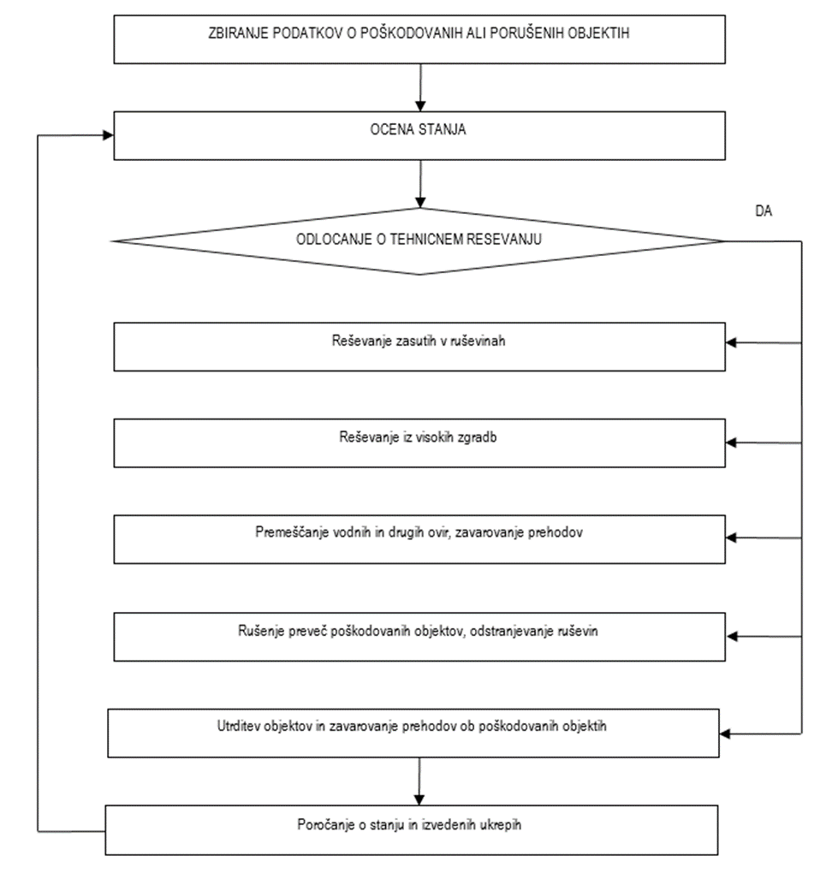

**Slika 20: Diagram poteka aktivnosti tehničnega reševanja**

SP- 10 Pregled gradbenih organizacij

SP- 6 Pregled osebne in skupne opreme ter sredstev pripadnikov enot za zaščito, reševanje in pomoč

SP – 7 Pregled javnih in drugih služb, ki opravljajo dejavnosti pomembne za zaščito in reševanje

SP – 12 Pregled gasilskih enot širšega regijskega pomena in njihovih pooblastil s podatki o poveljnikih in namestnikih poveljnikov

### Gašenje in reševanje ob požarih in eksplozijah

Gašenje in reševanje ob požarih ter eksplozijah obsega:

* preprečevanje nastanka požarov,
* preprečevanja nastanka eksplozij plina in drugih eksplozivnih snovi
* gašenje požarov
* reševanje ob požarih in eksplozijah
* ugotavljanje prisotnosti plina oziroma drugih nevarnih snovi.

Naloge izvajajo poklicne in prostovoljne gasilske enote, ki sodelujejo tudi pri izvajanju drugih nalog zaščite in reševanja, še posebej pri reševanju iz visokih zgradb, reševanju ob prometnih nesrečah, pri izvajanju nalog zaščite in reševanja ob nesrečah z nevarnimi snovmi ter pri oskrbi s pitno in sanitarno vodo.

Delo gasilskih enot na nivoju regije usklajuje član štaba CZ za Dolenjsko, ki je hkrati regijski gasilski poveljnik, ki na zahtevo vodje intervencije organizira in zagotovi pomoč v silah in

sredstvih iz sosednjih regij in države.

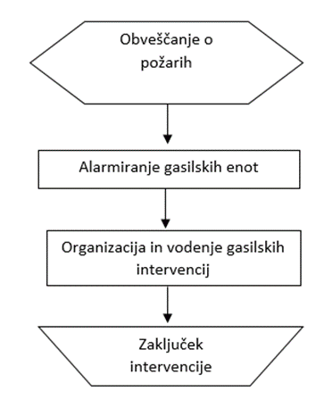

**Slika 21: Diagram poteka aktivnosti**

SP – 11 Pregled gasilskih enot s podatki o poveljnikih in namestnikih poveljnikov

SP – 12 Seznam gasilskih enot širšega regijskega pomena in njihovih pooblastil s podatki o poveljnikih in namestnikih poveljnikov

SP- 13 Pregled avtomobilskih lestev za gašenje in reševanje iz visokih zgradb

SP - 14 Pregled avtomobilskih cistern za prevoz pitne vode

### Iskanje pogrešanih oseb

Štab CZ prizadete občine mora najhitreje organizirati pregled prizadetega predela in naselja. Do ugotovitve, kje pod ruševinami so ljudje pride na več načinov: s poizvedovanjem pri preživelih v soseski, pri sorodnikih zasutih, s klicanje in prisluškovanjem, s pregledom ruševin, uporabo geofonov, posebej za to dresiranih psov.

Rdeči križ Slovenije organizira tudi enotno poizvedovalno službo.

### Zagotavljanje osnovnih pogojev za življenje

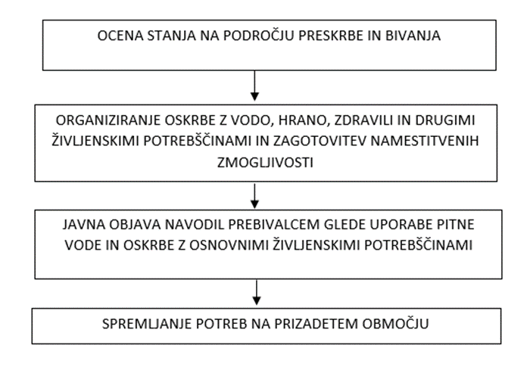

**Slika 22: Diagram poteka aktivnosti**

**Zagotavljanje osnovnih pogojev za življenje ob potresu obsega:**

* nujno zdravstveno oskrbo ljudi in živali,
* nastanitev in oskrbo s pitno vodo, hrano, zdravili in drugimi osnovnimi življenjskimi potrebščinami,
* zagotavljanje razmer za osebno higieno,
* zagotavljanje delovanja nujne komunalne infrastrukture,
* oskrbo z električno energijo,
* zagotavljanje razmer za osebno higieno
* zagotavljanje nujnih prometnih povezav,
* zagotavljanje nujnih telekomunikacijskih zvez,
* zagotavljanje in zaščito nujne živinske krme.

Čimprej je potrebno vzpostaviti delovanje infrastrukturnih objektov in naprav. Za zagotavljanje osnovnih pogojev za življenje so zadolžene javne službe in druge organizacije s področja infrastrukture ter pristojni poveljniki CZ občin. Občine morajo v svojih načrtih zaščite in reševanja opredeliti kdo in kako hitro bo lahko vzpostavil delovanje infrastrukturnih objektov in naprav, katere javne službe so zadolžene za posamezne naloge. Načrtujejo se postopki sodelovanja med občino, javnimi službami in drugimi organizacijami.

Osnovni pogoji za življenje so vzpostavljeni takrat, ko so izpolnjeni pogoji za preklic odrejenih zaščitnih ukrepov in nalog ZRP.

|  |
| --- |
| SD – 20 Vzorec sklepa o preklicu aktiviranja načrta ZiR ob nesreči  SD – 10 Osnovni pogoji za življenje ob naravni nesreči |

# OSEBNA IN VZAJEMNA POMOČ

Osebna in vzajemna zaščita obsegata vse ukrepe prebivalcev za preprečevanje in ublažitev posledic potresa, za njihovo zdravje in življenje ter varnost njihovega imetja.

Za organiziranje, razvijanje in usmerjanje osebne in vzajemne zaščite so odgovorne občine, ki v svojih načrtih natančno opredelijo način in izvedbo. Pri tem imajo pomembno vlogo poverjeniki za CZ ter informacijski centri, ki jih ustanovi občina in v katerih se organizira in izvaja dejavnost, ki prispeva k normalizaciji razmer na prizadetem območju. Pomembno vlogo pri izvajanju osebne in vzajemne pomoči imajo tudi pristojne službe za socialno varstvo ter človekoljubne organizacije (prostovoljci).

Osebna in vzajemna zaščita obsegata:

* obveščanje prebivalcev o posledicah in razmerah na prizadetem območju
* usmerjanje osebne in vzajemne zaščite (objava posebne telefonske številke v prizadetih občinah na razglasnih mestih in v medijih, dajanje navodil prebivalcem)
* organiziranje informacijskega centra
* pomoč posebno ogroženim skupinam prebivalcev, ki jo izvajajo humanitarne organizacije in službe za socialno varstvo
* spremljanje socialnih razmer na prizadetem območju, ki jih izvajajo službe za socialno varstvo.

Naloga regije je, da poskrbi za distribucijo preventivnega gradiva (zgibanke, objave z napotki na spletni strani URSZR,…), ki ga v okviru usposabljanja prebivalcev za osebno in vzajemno zaščito pripravlja država.

Navodila in napotki za izvajanje osebne in vzajemne zaščite so objavljeni na spletni strani URSZR (www.sos.112.si).

SP - 25 Pregled človekoljubnih organizacij

SP - 26 Pregled centrov za socialno delo

# OCENJEVANJE ŠKODE

Ocenjevanje škode ob potresu zajema ocenjevanje poškodovanosti objektov in ocenjevanje škode, ki se praviloma izvajata skupaj. Ker je ugotavljanje poškodovanosti in z njo povezane uporabnosti gradbenih objektov podlaga za večino dejavnosti za vzpostavitev normalnega življenja na prizadetem območju, mora biti opravljena v najkrajšem možnem času.

Komisije za ocenjevanje škode po potresu najprej pripravijo grobo oceno škode, ki je podlaga za odločanje o pomoči prizadetim občinam pri zagotavljanju osnovnih pogojev za delo ter pripravo sanacijskih programov. Državna in regijska komisija za oceno škode popišejo oziroma ocenijo škodo zaradi potresa na podlagi predpisane metodologije za ocenjevanje škode ob naravnih in drugih nesrečah. Pri delu jim pomagajo pristojni občinski in državni organi.

Za čimprejšnje izplačilo zavarovalnih premij oškodovancem so zavarovalnice dolžne čimprej napotiti svoje cenilce na območje, ki ga je prizadel potres in oceniti nastalo škodo na objektih, ki so zavarovani.

Ocenjujemo, da bi bilo ob potresu intenzitete VIII EMS v dolenjski regiji število poškodovanih stavb veliko. Pri ocenjevanju škode bo v takem primeru potrebno zaprositi za pomoč iz ostalih predelov države. Organizacijo ocenjevanja v sodelovanju s prizadeto občino prevzame Izpostava URSZR Novo mesto, ki zagotovi delo komisije v svojih prostorih.

Iz pristojne geodetske enote na prizadetem območju je potrebno takoj pridobiti seznam poslovnih in stanovanjskih objektov in ga razdeliti na manjše zaključene dele. Občine v sodelovanju z Izpostavo sproti obveščajo prebivalce na prizadetih območjih o poteku ocenjevanja uporabnosti poškodovanih objektov in škode.

V sodelovanju s prizadeto občino Izpostava URSZR Novo mesto skrbi za evidenco objektov, ki jih je treba oceniti, zagotovi spremstvo domačinov, če je potrebno, zagotovi strokovno pomoč ocenjevalcem in tudi nadzor nad njihovim delom, vodi evidenco opravljenega dela ocenjevalcev, zbira dokumentacijo o ocenjevanju in pripravi regijski zbirnik ocenjene škode, ki ga obravnava regijska komisija za ocenjevanje škode in ga posreduje državni komisiji.

Škodo po potresu, ki je nastala na objektih gospodarske javne infrastrukture državnega pomena oziroma drugih stvareh v lasti države, ocenjujejo pristojna ministrstva oziroma gospodarske družbe, zavodi in druge organizacije, ki na podlagi koncesij in drugi javnih pooblastil upravljajo te stvari.

SP – 32 Seznam članov regijske komisije za ocenjevanje poškodovanosti objektov

SP – 33 Seznam članov komisije za ocenjevanje škode

SD – 16 Vzorec zapisnika o poškodovanosti gradbenih objektov in infrastrukture

# RAZLAGA POJMOV IN OKRAJŠAV

## Pomen pojmov

**Epicenter (nadžarišče potresa)** je območje na površju Zemlje, ki leži navpično nad žariščem potresa (hipocentrom) in je zato tudi najbližje žarišču. V epicentru so učinki potresa navadno najmočnejši, z oddaljevanjem od epicentra pa intenziteta potresa slabi.

**Hipocenter (žarišče potresa)** je točka ali območje znotraj Zemlje, kjer se začne potresni pretrg in od koder izhajajo potresni valovi. Opisan je z geografskimi koordinatami in podatkom o globini.

**Intenziteta (I)** je subjektivna opisna mera za učinke potresa na ljudi, živali, predmete, zgradbe in naravo, ki fizikalno ni definirana Odvisna je od magnitude potresa, oddaljenosti od nadžarišča, globine žarišča in lokalnih dejavnikov (lokalne geologije in topografije, medsebojnega delovanja tal in zgradb, resonance, usmerjenosti prelomnega pretrga ipd.). Je tudi najpomembnejši podatek za prebivalce, saj z njo opisujemo učinke potresa na ljudi, predmete, zgradbe in naravo. Intenziteta se meri v stopnjah intenzitetnih lestvic brezdimenzionalne veličine (MCS, MSK, EMS, MM, JMA). V Sloveniji se uporablja evropska potresna lestvica EMS-98. Intenziteta je navadno največja v nadžarišču potresa, z oddaljevanjem od nadžarišča pa postopoma slabi. Opredeljena je za omejeno območje, ne za točko, in za skupino ogroženih, ne za posameznika.

**Intenzitetna (makroseizmična, potresna) lestvica** je celoštevilska, brezdimenzijska, opisna lestvica in deloma količinska mera, ki fizikalno ni definirana. Z intenzitetno lestvico se skuša ovrednotiti vpliv potresa na objekte visoke in nizke gradnje, predmete, človeka in spremembe v naravi. Trenutno se v svetu uporabljajo naslednje potresne lestvice:

* Mercalli-Cancani-Siebergova lestvica (MCS), ki ima 12 stopenj (npr. v Italiji),
* modificirana Mercallijeva lestvica (MM), ki ima 12 stopenj (npr. V ZDA),
* Medvedev-Sponheuer-Karnikova potresna lestvica (MSK), ki ima 12 stopenj (npr. v Rusiji,Indiji),
* evropska potresna lestvica (EMS), ki ima 12 stopenj (v večini evropskih držav),
* japonska potresna lestvica (JMA Seismic Intensity), ki ima 9 stopenj (na Japonskem).

V Sloveniji se uporablja evropska potresna lestvica EMS-98.

**Magnituda (M)** je instrumentalno določena brezdimenzijska številska mera velikosti potresa in ocena za sproščeno energijo v njegovem žarišču. Vsak potres ima le eno vrednost magnitude (neodvisno od mesta opazovanja) in več vrednosti intenzitete (glede na opazovano naselje). Izračun magnitude temelji večinoma na zapisih različnih vrst potresnega valovanja. Magnituda nima določene zgornje vrednosti, izjemoma preseže vrednost 9. Največja izmerjena magnituda je dosegla vrednost 9,5 pri potresu v Čilu leta 1960, ocenjena magnituda najmočnejšega potresa v Sloveniji pa je 6,8 pri potresu na Idrijskem leta 1511.

**Potres** je tresenjetal in sevanje potresne energije (potresno valovanje), ki nastane ob nenadni sprostitvi nakopičenih tektonskih napetosti v Zemljini skorji ali zgornjem delu zemeljskega plašča. Večino potresov povzroči prelomni pretrg in zdrs tektonskih plošč, pogosto pa tudi ognjeniška in magmatska dejavnost ali druge nenadne spremembe mehanske napetosti v Zemlji.

**Potresna nevarnost** (angl. seismic hazard) je naravna danost za pojav potresa. Določena je verjetnostno (z verjetnostjo prekoračitve) ali deterministično.

**Potresna ranljivost** (angl. seismic vulnerability) je občutljivost ogroženega (ljudi, stavbe, materialne dobrine itn.) za potres. Je lastnost stavbe oziroma ogroženega (in ne lokacije) ter je obratno sorazmerna potresni odpornosti. Ranljivost lahko opišemo s pričakovano stopnjo izgub ali poškodb objektov, ki bi nastale ob potresu določene stopnje intenzitete ali pospeška tal.

**Potresna ogroženost** (angl. seismic risk) so pričakovane družbene in ekonomske posledice potresa. Je verjetnostni pojem in je odvisna od potresne nevarnosti, potresne ranljivosti stavb, gostote naseljenosti in časa izpostavljenosti.

**Prelom** je razpoka (ali sistem razpok), vzdolž katere sta v nasprotnih smereh zdrsnila kamninska bloka.

**Seizmograf** je občutljiva naprava za zapisovanje nihanja tal (podlage seizmografa). Zapise seizmografov uporabljamo za določitev magnitude potresa in lokacije žarišča ter za različne seizmološke analize.

**Seizmologija** je veda o potresih in z njimi povezanih pojavih. Tesno je povezana s fiziko Zemljine notranjosti, tektoniko in geologijo. Je del geofizike, ki spada med naravoslovne znanosti.

**Škoda** obsega ekonomske izgube, ocenjene po nesreči.

## Razlaga okrajšav

ARSO Agencija RS za okolje

CORS Center za obveščanje Republike Slovenije

CZ civilna zaščita

CZ RS Civilna zaščita Republike Slovenije

ELME Ekološki laboratorij mobilna enota

EMS evropska potresna lestvica

GRC Gasilsko reševalni center

GZ Gasilska zveza

IURSZR Izpostava Uprave Republike Slovenije za zaščito in reševanje

MORS Ministrstvo za obrambo Republike Slovenije

MZ Ministrstvo za zdravje

NIJZ Nacionalni inštitut za javno zdravje

NMP nujna medicinska Pomoč

NS nevarna snov

NUS neeksplodirano ubojno sredstvo

OE Območna enota

OU območni urad

OKC PU Operativno-komunikacijski center Policijske uprave

PP prva pomoč

PU Policijska uprava

ReCO regijski center za obveščanje

RKB radiološko-kemično-biološko

RKS Rdeči križ Slovenije

RS Republika Slovenija

SB NM Splošna bolnišnica Novo mesto

UVHVVR Urad za varno hrano, veterinarstvo in varstvo rastlin

ZA-RE radijske zveze v sistemu zaščite in reševanja

ZiR zaščita in reševanje

ZRP zaščita, reševanje in pomoč

# SEZNAM PRILOG IN DODATKOV

## Skupne priloge

P - 1 Podatki o poveljniku, namestniku poveljnika in članih Štaba CZ za Dolenjsko

P - 2 Podatki o odgovornih osebah na IURSZR Novo mesto

P - 3 Pregled sil za ZRP

P - 4 Podatki o organih, službah in enotah CZ

P - 5 Seznam zbirališč sil za ZRP

P - 6 Pregled osebne in skupne opreme ter sredstev pripadnikov enot za ZRP

P - 7 Pregled javnih in drugih služb, ki opravljajo dejavnost pomembno za zaščito in reševanje

P - 8 Pregled materialnih sredstev iz državnih rezerv za primer naravnih in drugih nesreč

P - 10 Pregled gradbenih organizacij

P - 11 Pregled gasilskih enot s podatki o poveljnikih in namestnikih poveljnikov

P - 12 Pregled gasilskih enot širšega pomena in njihovih pooblastil s podatki o poveljnikih in namestniki poveljnikov

P - 13 Pregled avtomobilskih lestev za reševanje in gašenje

P - 14 Pregled avtomobilskih cistern za prevoz pitne vode

P - 15 Podatki o odgovornih osebah, ki se jih obvešča o nesreči

P - 17 Seznam prejemnikov informativnega biltena

P - 18 Seznam medijev, ki bodo posredovali obvestilo o izvedenem alarmiranju in napotke za izvajanje zaščitnih ukrepov

P - 19 Radijski imenik sistema zvez ZA-RE, ZA-RE+

P - 20 Pregled sprejemališč za evakuirane prebivalce

P - 21 Pregled objektov, kjer je možna začasna nastanitev ogroženih prebivalcev, in njihove zmogljivosti ter lokacije, primerne za postavitev zasilnih prebivališč

P - 22 Pregled podjetij, ki zagotavljajo prehrano

P - 24 Pregled enot, služb in drugih operativnih sestavov društev in drugih nevladnih organizacij, ki sodelujejo pri reševanju

P - 25 Pregled človekoljubnih organizacij

P - 26 Pregled centrov za socialno delo

P - 27 Pregled zdravstvenih domov in zdravstvenih postaj v dolenjski regiji

P - 28 Pregled splošnih in specialističnih bolnišnic

P - 29 Pregled veterinarskih organizacij

P - 30 Pregled stacionarnih virov tveganja zaradi nevarnih snovi

P - 31 Pregled kulturne dediščine

P - 32 Seznam članov komisije za ocenjevanje poškodovanosti objektov

P - 33 Seznam članov komisije za ocenjevanje škode

## Posebne priloge

P - 100 Evidenčni list o vzdrževanju načrta

P - 101 Ocena potresne ogroženosti Dolenjske regije

P – 102 Pregled – ocena posledic nesreče

P - 103 Zmogljivosti (posteljne) zdravstvenih zavodov na sekundarni in terciarni ravni (SB NM)

P - 401 Pregled izvajalcev javnih služb ravnanja s trupli živali in drugimi živalskimi stranskimi proizvodi

## Skupni dodatki

D – 1 Načrtovana finančna sredstva za izvajanje načrta ZiR

D - 2 Načrt IURSZR za zagotovitev prostorskih in drugih pogojev za delo poveljnika CZ in Štaba CZ za Dolenjsko

D - 3 Načrt organizacije in delovanja regijskega logističnega centra

D - 4 Načrt zagotavljanja zvez ob nesreči

D - 5 Priporočilo o organiziranju in vodenju informacijskega centra

D - 6 Navodilo za izvajanje psihološke pomoči

D - 7 Navodilo prebivalcem za ravnanje ob nesreči

D - 8 Navodilo za obveščanje ob nesreči

D – 9 Zaščitni ukrep evakuacija , priporočilo

D – 10 Osnovni pogoji za življenje ob naravnih in drugih nesrečah, priporočilo

D – 11 Zaščitni ukrep Sprejem in oskrba ogroženih prebivalcev, priporočilo

D – 12 Postopkovnik: Podpora države gostiteljice mednarodni pomoči ob naravni in drugi nesreči v RS

D - 14 Vzorec odredbe o aktiviranju sil in sredstev za ZRP

D - 15 Vzorec delovnega naloga

D - 16 Vzorec zapisnika o poškodovanosti gradbenih objektov in infrastrukture

D - 19 Vzorec sklepa o aktiviranju načrta ZiR ob nesreči

D - 20 Vzorec sklepa o preklicu aktiviranja načrta ZiR ob nesreči

D – 22/1 Načrt dejavnosti IURSZR Novo mesto

## Posebni dodatki

D - 100 Obrazci za poročanje po potresu

D - 101 Vzorec vprašalnika za oceno uporabnosti po potresu poškodovanih gradbenih objektov

D – 103 Dokumenti o aktiviranju državnih zrakoplovov za nujne naloge ZRP

D - 107 Navodilo za RKB zaščito

D - 109 Smernice za delovanje sistema NMP ob množičnih nesrečah (MZ)

D - 110 Načrt za aktiviranja enote za identifikacijo mrtvih in navodilo za delo ekip za   
 identifikacijo